**LAMPIRAN**

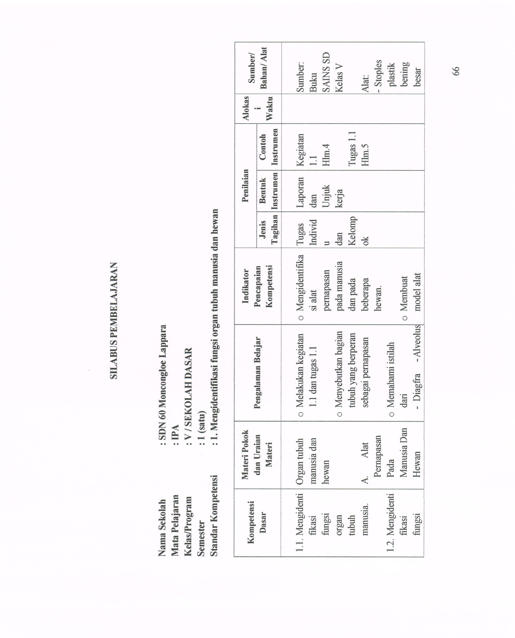

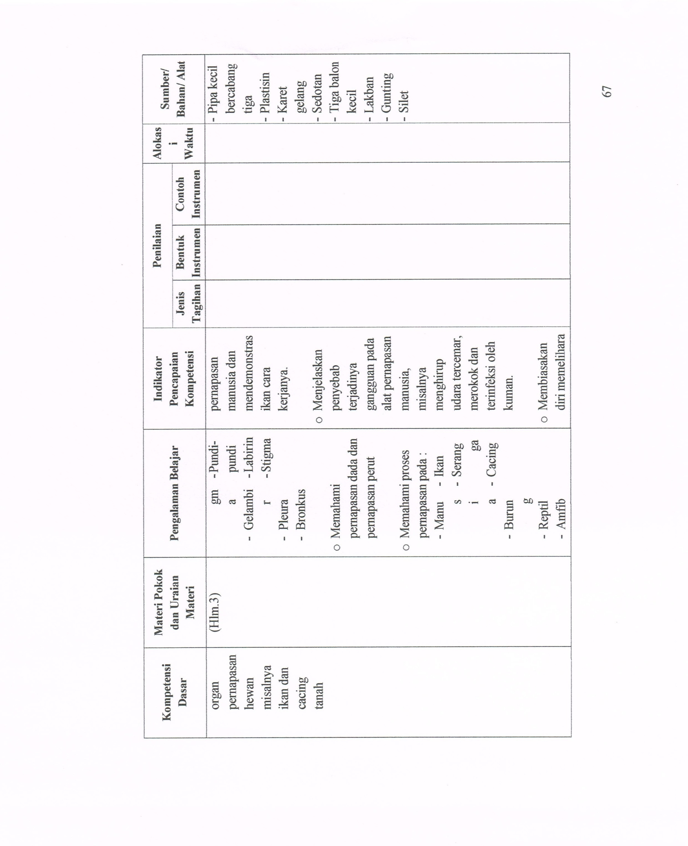

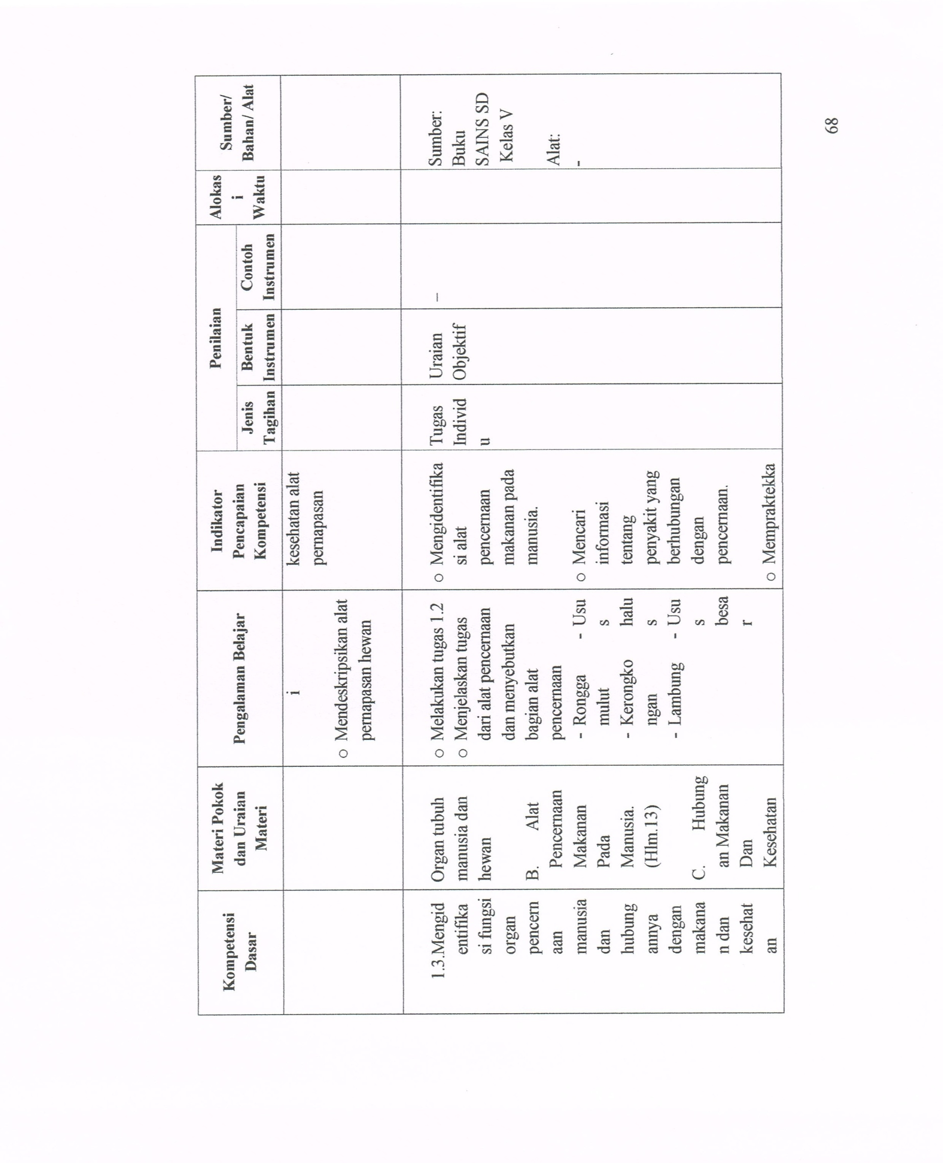

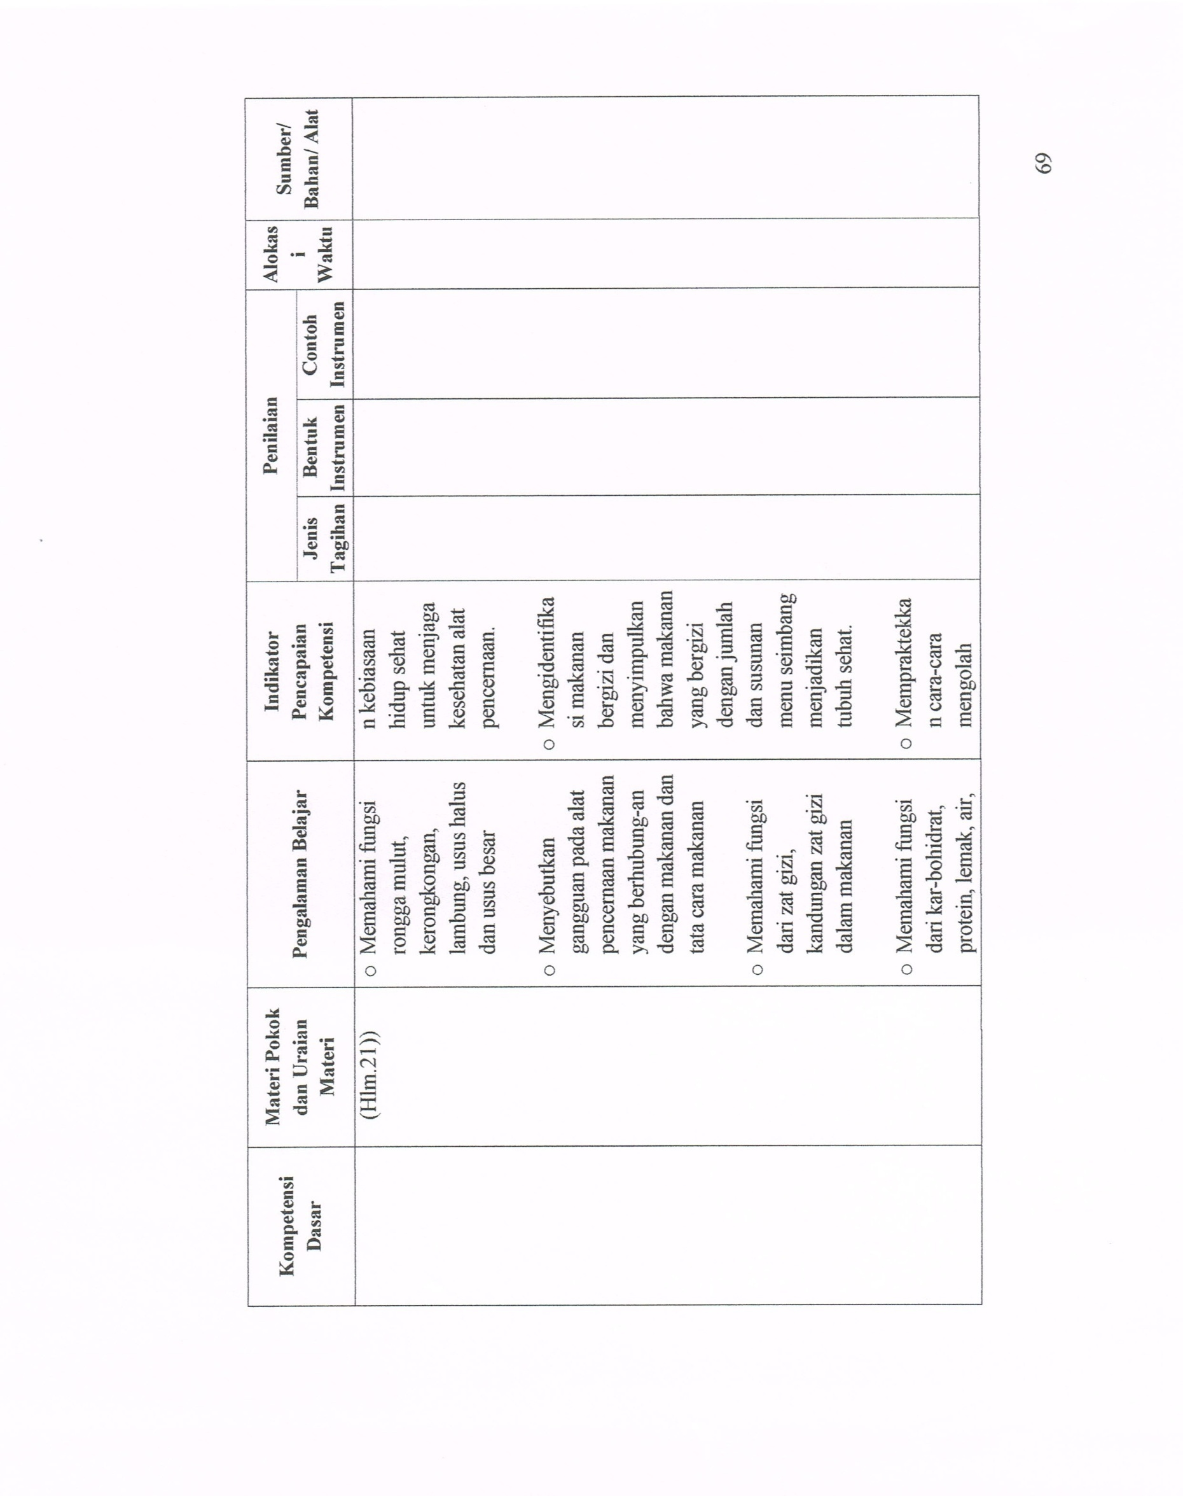

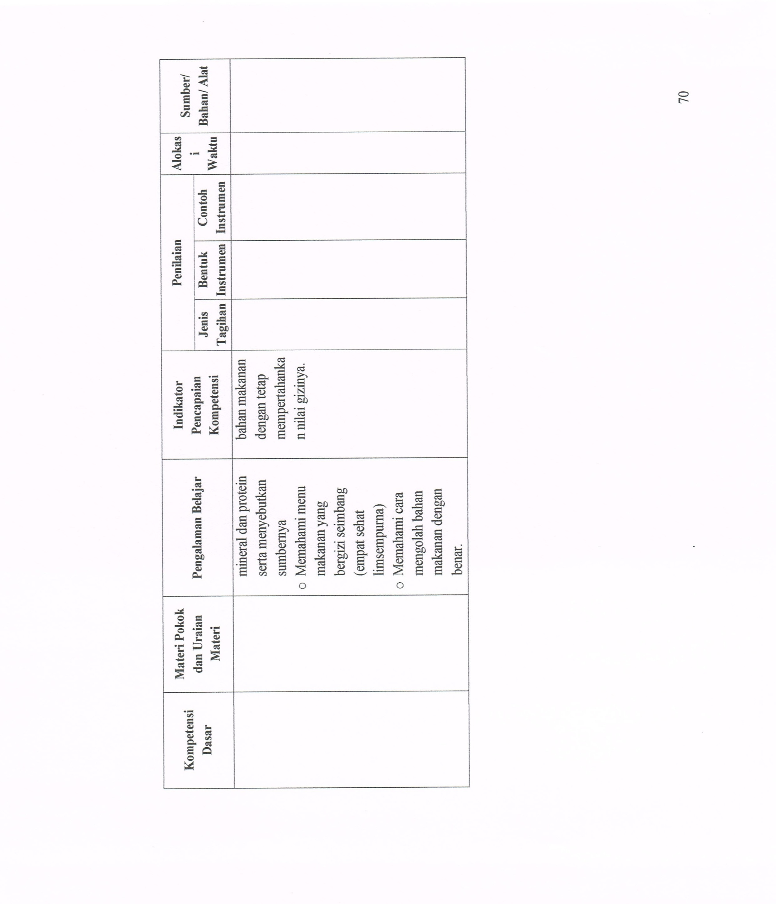

**Lampiran 2**

**RENCANA PELAKSANAAN PEMBELAJARAN (RPP)**

**SIKLUS I PERTEMUAN 1**

**Satuan Pendidikan : SDN 60 Moncongloe Lappara**

**Mata Pelajaran : IPA**

**Kelas/Semester : Va/I**

**Alokasi Waktu : 2 🞩 35 menit**

1. **STANDAR KOMPETENSI**
2. Mengidentifikasi fungsi organ tubuh manusia dan hewan
3. **KOMPETENSI DASAR**
   1. Mengidentifikasi fungsi organ pernapasan manusia
4. **INDIKATOR** 
   * 1. Menyebutkan fungsi organ pernapasan pada manusia
     2. Menjelaskan fungsi organ pernapasan pada manusia
5. **TUJUAN PEMBELAJARAN**
6. Melalui eksperimen siswa dapat menyebutkan fungsi organ pernapasan pada manusia
7. Melalui eksperimen siswa dapat menjelaskan fungsi organ pada saluran pernapasan manusia
8. **MATERI AJAR**

Alat-Alat Pernapasan pada Manusia dan Proses Pernapasan pada Manusia

1. **METODE PEMBELAJARAN**

* Metode : Eksperimen

1. **LANGKAH-LANGKAH PEMBELAJARAN**
2. **Kegiatan Awal**

|  |  |
| --- | --- |
| **Kegiatan** | **Waktu** |
| 1. Salam, berdo’a dan absensi 2. Guru melakukan apersepsi dengan melakukan kegiatan berikut:  * Guru mengarahkan siswa pada materi ajar dengan memberikan pertanyaan :   Apa yang terjadi bila tidak ada udara di sekitar kita ?   1. Guru menyampaikan tujuan pembelajaran yang akan dicapai 2. Guru memberikan motivasi kepada siswa untuk aktif dalam proses pembelajaran. 3. Guru menjelaskan Strategi / metode pembelajaran yang hendak digunakan | 10 Menit |

1. **Kegiatan Inti**

|  |  |
| --- | --- |
| **Kegiatan** | **Waktu** |
| 1. Guru menjelaskan kepada siswa tujuan eksperimen yang akan dilakukan tentang yaitu:  * Melalui eksperimen siswa dapat menyebutkan dan menjelaskan fungsi organ pada saluran pernapasan manusia.  1. Guru menjelaskan fungsi alat dan bahan yang akan digunakan beserta cara penggunaannya. 2. Membagi siswa dalam beberapa kelompok yang terdiri atas 4-5 orang. 3. Tiap-tiap ketua kelompok mengambil alat dan bahan yang diperlukan dalam kegiatan eksperimen. 4. Guru membagikan LKS kepada tiap kelompok 5. Siswa melakukan eksperimen secara berkelompok dengan bimbingan guru. 6. Melakukan diskusi dalam kelompok untuk menyimpulkan hasil eksperimen. 7. Setiap perwakilan kelompok mempersentasikan hasil percobaannya dan kelompok lain memberikan tanggapan 8. Siswa mengumpulkan hasil diskusinya, kemudian dibahas secara bersama di dalam kelas. 9. Evaluasi | 50 Menit |

1. **Kegiatan Akhir**

|  |  |
| --- | --- |
| **Kegiatan** | **Waktu** |
| 1. Guru membimbing siswa membuat refleksi pembelajaran ke dalam sebuah kesimpulan 2. Guru menyampaikan pesan moral dan nasehat 3. Penutup | 10 Menit |

1. **SUMBER dan MEDIA PEMBELAJARAN**
2. Media

* Alat Praktikum (botol plastik, balon, sedotan/pipet, karet gelang, silet, plastisin)
* Lembar Kegiatan

1. Sumber Belajar

* KTSP 2006
* Buku Ilmu Pengetahuan Alam kelas

1. **PENILAIAN**
2. Teknik Penilaian : Tertulis
3. Alat Penilaian : Soal bentuk objektif tes (jawaban singkat)
4. Instrumen Penilaian : (Terlampir)
5. Kunci Jawaban : (Terlampir)
6. Pedoman Penskoran : (Terlampir)

Moncongloe, Oktober 2016

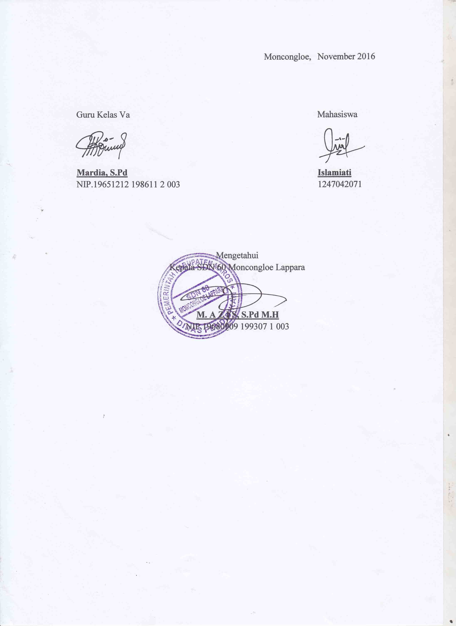

**Lampiran 3**

**MATERI AJAR**

**Alat-Alat Pernapasan Pada Manusia dan Proses Pernapasan pada Manusia**

* + - 1. Alat pernapasan pada manusia dibagi menjadi tiga yaitu:
  1. 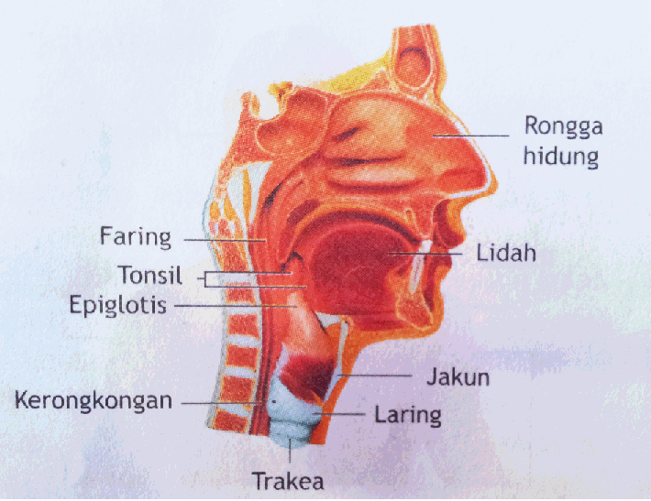Hidung

Hidung merupakan tempat keluar masuknya udara pernapasan. Udara masuk melalui lubang hidung menuju rongga hidung. Di dalam rongga hidung terdapat rambut hidung dan selaput lendir yang berfungsi menyaring udara yang masuk agar bebas dari debu dan kuman.

* 1. Tenggorokan (Trakhea)

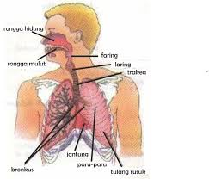Udara pernapasan dari hidung turun ketenggorokan. Tenggorokan merupakan sebuah saluran panjangnya kira-kira 9 cm. pada tenggorokan terdapat bulu-bulu halus yang menyaring udara dari kotoran. Ujung tenggorokan terbagi menjadi dua bagian yang disebut dengan bronkus. Bronkus sebelah kanan menuju paru-paru kanan. Bronkus kiri menuju paru-paru kiri.

* 1. Paru-paru

Paru-paru berada didalam rongga dada diatas diafragma. Paru-paru terbagi 2 yaitu paru-paru kanan dan paru-paru kiri. Paru-paru kiri terdiri atas dua gelambir dan paru-paru kanan terdiri atas 3 gelambir. Dan dibungkus oleh selaput yang disebut 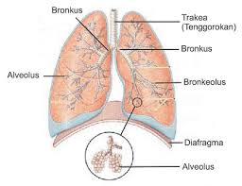pleura. Di dalam paru-paru terdapat cabang bronkus yang disebut bronkiolus. Tiap cabang dari bronkiolus membentuk kantung tipis yabg disebut alveolus. Pada alveolus inilah terjadi pertukaran gas oksigen dan karbondioksida.

* + - 1. 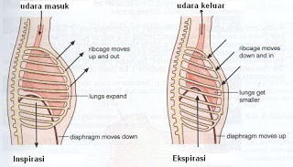Proses Pernapasan

Pada saat menarik napas otot diafragma mengerut. Mengakibatkan diafragma mendatar, rongga dada membesar, dan udara masuk paru-paru. Proses masuknya udara kedalam paru-paru disebut inspirasi.pada saat menghembuskan napas, otot diafragma dan otot tulang rusuk mengendur. Akibatnya, rongga dada mengecil dan paru-paru mengempis sehingga udara keluar. Proses ini disebut ekspirasi.

**Lampiran 4**

**LEMBAR KEGIATAN SISWA (LKS)**

**SIKLUS 1 PERTEMUAN 1**

**Satuan Pendidikan : SDN 60 Moncongloe Lappara**

**Mata Pelajaran : IPA**

**Kelas/Semester : Va/I**

**Hari/Tanggal :**

**Alokasi Waktu : 2 🞩 35 menit**

**Kompetensi Dasar : 1.2. Mengidentifikasi fungsi organ pernapasan manusia**

**Nama Kelompok :**

**Nama Anggota Kelompok :**

**Alat dan Bahan**

1. Botol plastik
2. Balon karet
3. Sedotan/pipet
4. Karet gelang
5. Pisau silet
6. plastisin

**Langkah Kegiatan**

1. Potonglah botol plastik menjadi dua bagian
2. Masukkanlah ujung sedotan/pipet itu ke salah satu balon (Balon A) lalu ikat dengan karet gelang
3. Masukkan ujung sedotan/pipet yang satunya ke sumbat botol (plastisin)
4. Tutup mulut botol dengan sumbat botol ! usahakan tidak terjadi kebocoran!
5. Potonglah bagian bawah balon kedua (Balon B) lalu pasang dibagian bawah botol plastic
   1. 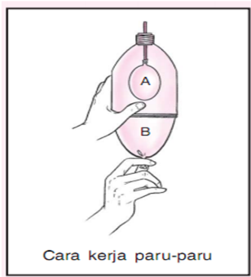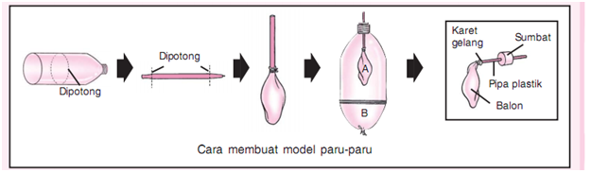Catatan : sumbatlah bagian atas pipa plastik saat memasang balon B! ikat dengan karet gelang
6. Tariklah balon B dengan menggunakan tangan kananmu! Simpulkan apa yang terjadi pada balon A ketika balon B ditarik!

……………………………………………………………………………………….…………………………………………………………………

1. Lepaskan tarikan pada balon B! Amati yang terjadi pada balon A! simpulkan apa yang terjadi pada balon A!

……………………………………………………………………………

……………………………………………………………………………

**Kesimpulan**

Berdasarkan hasil percobaan diatas maka simpulkanlah apa yang kamu dapat!

..............................................................................................................

...........................................................................................................

**Lampiran 5**

**HASIL OBSERVASI AKTIVITAS MENGAJAR GURU**

**Pertemuan/Siklus : I/I Hari/tanggal : Waktu : 2 X 35 Menit ( 1X Pertemuan) Kelas/Semester : Va / I Materi : Alat-Alat Pernapasan Pada Manusia dan Proses Pernapasan pada Manusia**

**Petunjuk :**Berilah tanda (√) pada kolom yang tersedia sesuai dengan pengamatan Anda pada saat guru melaksanakan

|  |  |  |  |  |
| --- | --- | --- | --- | --- |
| **Aspek yang diamati** | **Kategori** | | | **Keterangan** |
| **B**  **(3)** | **C**  **(2)** | **K**  **(1)** |
| 1. **Guru menjelaskan**   **kepada siswa tujuan eksperimen yang akan dilakukan** |  | √ |  | B= Guru menjelaskan dengan baik tentang tujuan eksperimen yang akan dilakukan  C= Guru kurang menjelaskan tentang tujuan eksperimen yang akan dilakukan  K= Guru tidak menjelaskan tentang tujuan eksperimen yang akan dilakukan |
| 1. **Guru menyiapkan alat dan bahan eksperimen serta menjelaskan fun gsinya** |  | √ |  | B= Guru menyiapkan alat dan bahan eksperimen serta menjelaskan fungsinya  C= Guru menyiapkan alat dan bahan eksperimen tetapi tidak menjelaskan fungsinya  K= Guru tidak menyiapkan alat dan bahan eksperimen serta menjelaskan fungsinya |
| 1. **Guru membagi siswa menjadi beberapa kelompok secara heterogen** |  | √ |  | B= Guru membimbing semua siswa melakukan eksperimen  C= Guru membimbing sebagian siswa melakukan eksperimen  K= Guru tidak membimbing siswa melakukan eksperimen |

|  |  |  |  |  |
| --- | --- | --- | --- | --- |
| 1. **Guru membagikan LKS tiap kelompok dan membimbing siswa melakukan eksperimen** | √ |  |  | B= Guru membagi siswa menjadi beberapa kelompok secara heterogen  C= Guru membagi siswa berdasarkan jenis kelamin  K= Guru membagi siswa berdasarkan kemampuan |
| 1. **Guru meminta siswa untuk mencatat hasil eksperimen kemudian dikumpulkan dan dibahas bersama di dalam kelas** |  | √ |  | B= Guru meminta siswa untuk mencatat hasil eksperimen kemudian dikumpulkan dan dibahas bersama di dalam kelas  C= Guru meminta siswa untuk mencatat hasil eksperimen kemudian dikumpulkan tetapi tidak dibahas bersama di dalam kelas.  K= Guru tidak meminta siswa untuk mencatat hasil eksperimen |
| **Jumlah** | **11** | | |  |
| **Presentasi** | **73,33%** | | |  |
| **Rata-rata** | **2,2** | | |  |
| **Kategori** | **Cukup** | | |  |

Catatan: skor maksimal = skor kualifikasi baik x jumlah aspek yang diamati

Presentase akivitas pembelajaran : Skor Perolehan X 100%

Skor Maksimal

**Kriteria Penilaian**

|  |
| --- |
| **No Taraf Keberhasilan Kualifikasi** |
| 1. 76– 100% Baik (B) |
| 2. 60 – 75% Cukup (C) |
| 3. 0% – 59% Kurang ( K) |

Sumber : Djamarah (2006)

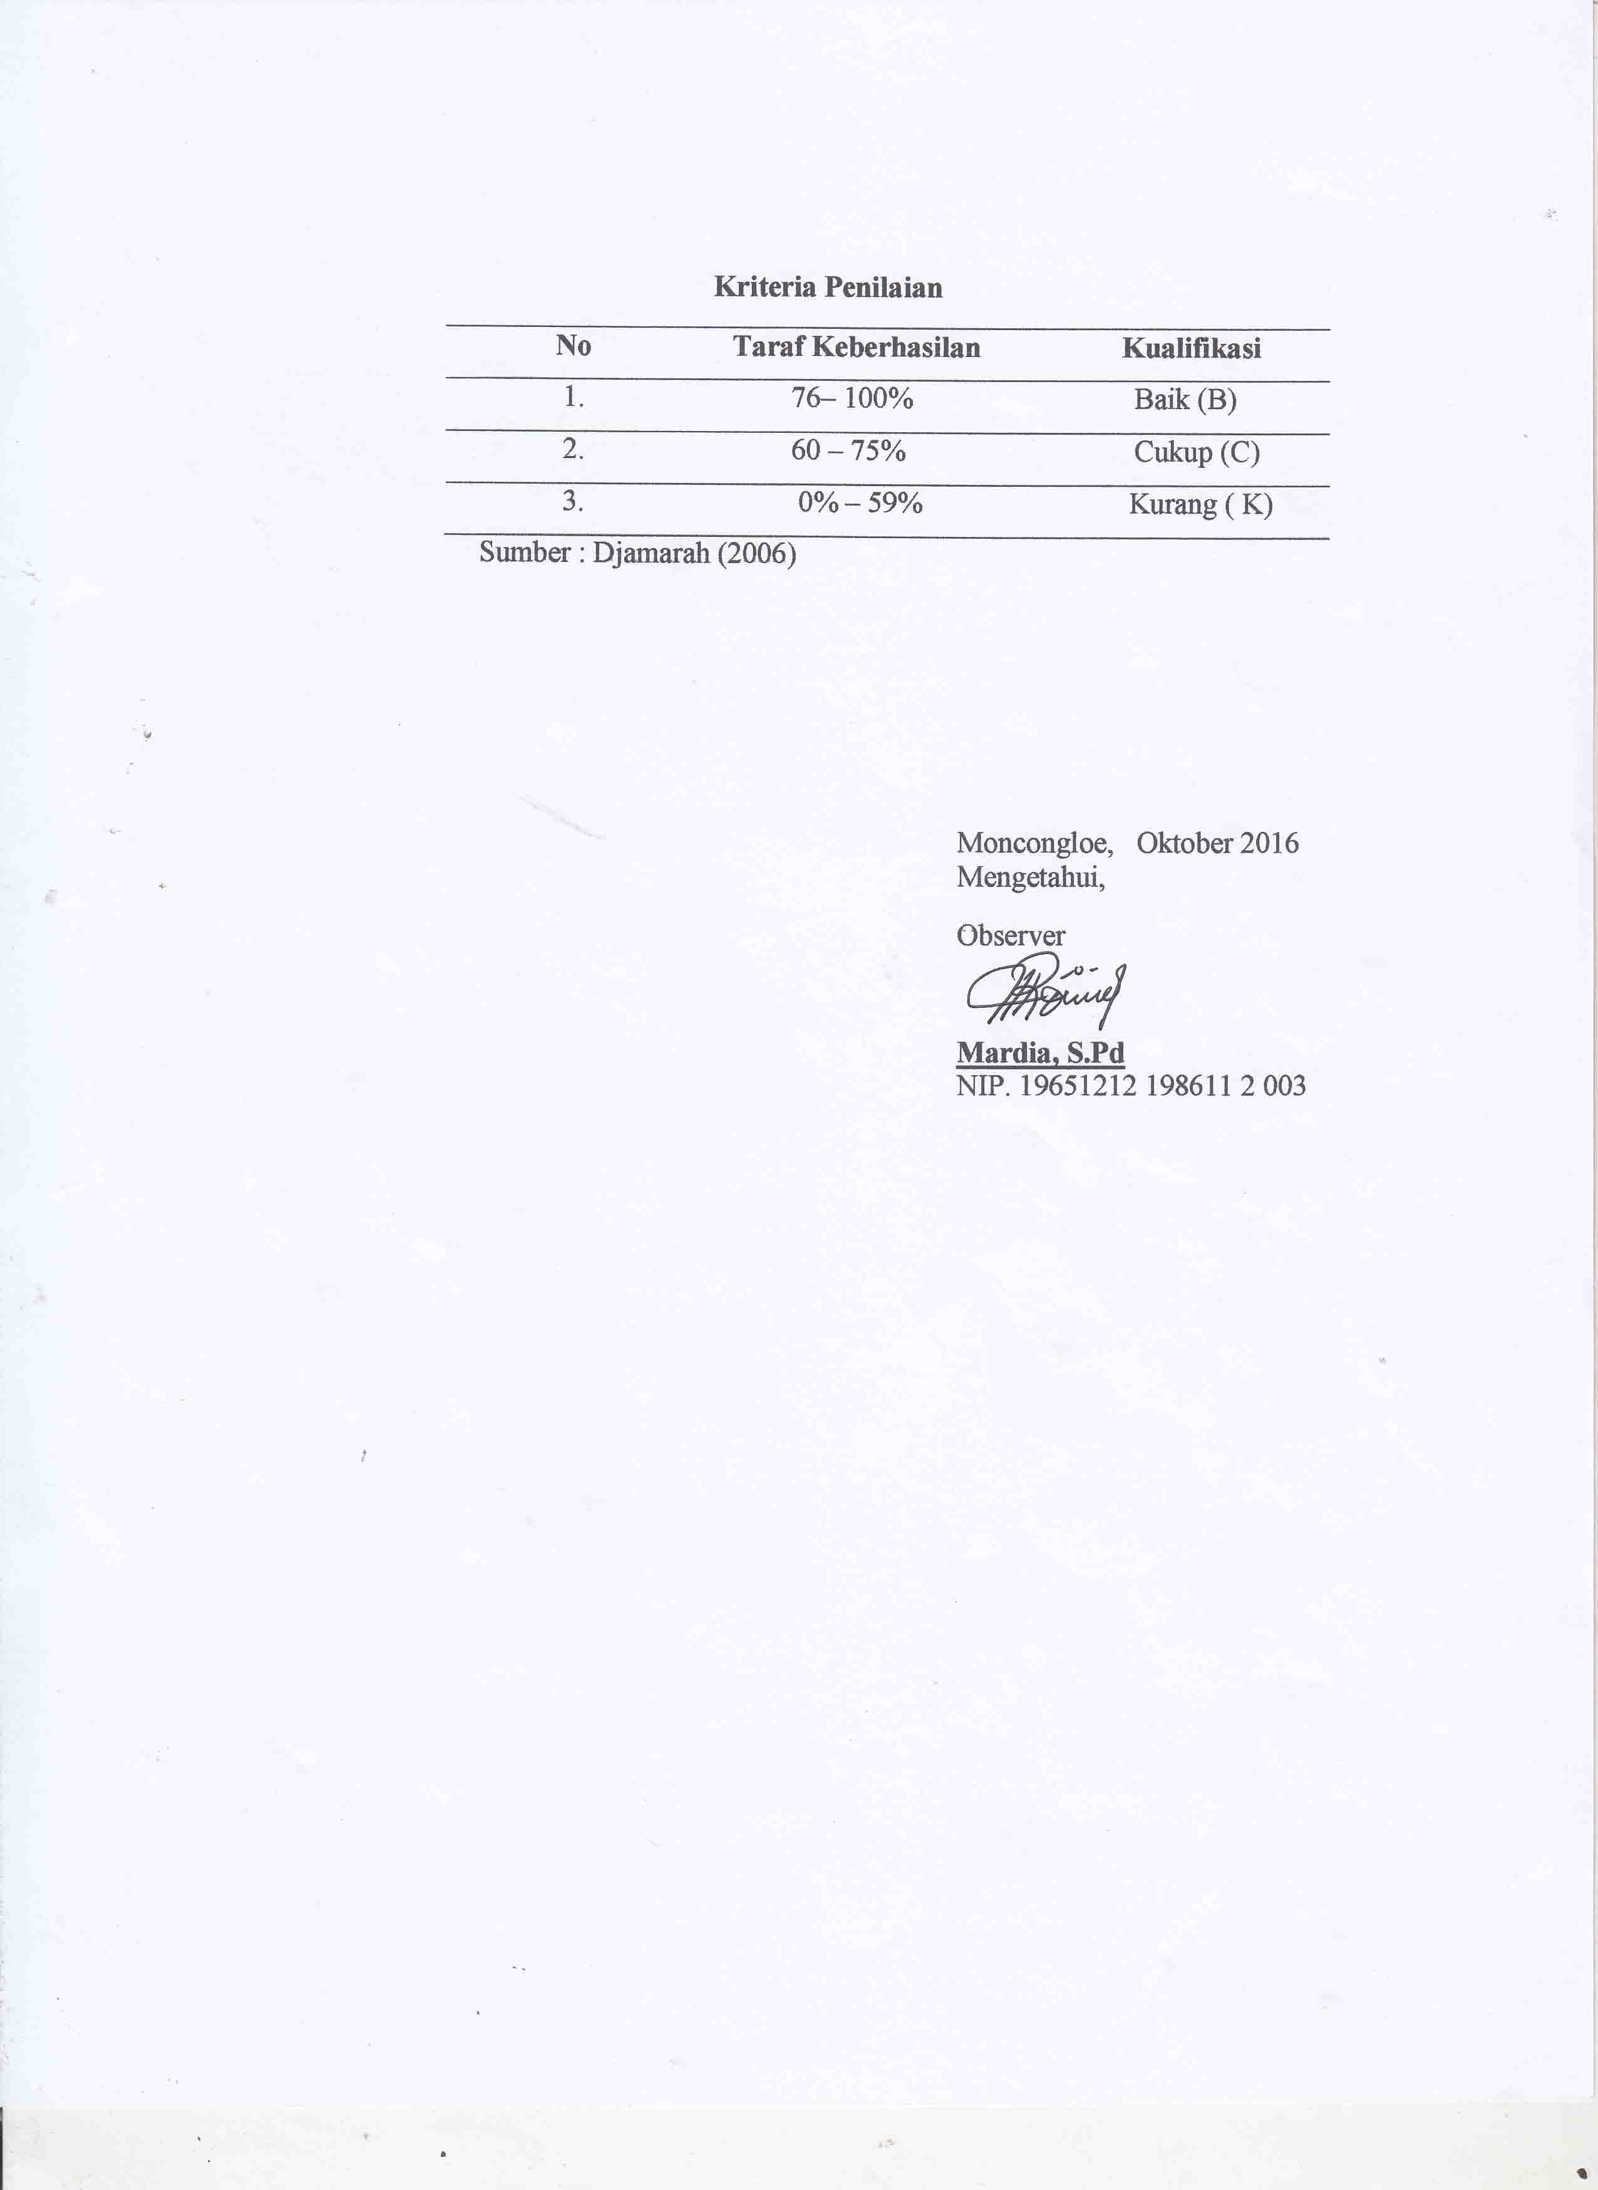

**Lampiran 6**

**HASIL OBSERVASI AKTIVITAS BELAJAR SISWA**

**Pertemuan/Siklus : I/I Hari/tanggal : Waktu : 2 X 35 Menit ( 1X Pertemuan) Kelas/Semester : Va / I Materi : Alat-Alat Pernapasan Pada Manusia dan Proses Pernapasan pada Manusia**

**Petunjuk :**Berilah tanda (√) pada kolom yang tersedia sesuai dengan pengamatan Anda pada saat guru melaksanakan

|  |  |  |  |  |  |
| --- | --- | --- | --- | --- | --- |
| **Aspek yang diamati** | **KLASIFIKASI** | | | **Jumlah Siswa** | **SKOR** |
| **B**  **(3)** | **C**  **(2)** | **K**  **(1)** |
| 1. Siswa mencatat tujuan eksperimen yang dijelaskan oleh guru. |  |  | √ | 10 | 1 |
| 1. Siswa mendengarkan penjelasan guru mengenai fungsi dan alat dan bahan beserta cara penggunaannya |  | √ |  | 17 | 2 |
| 1. Siswa membentuk kelompok secara heterogen yang beranggotakan 4-5 orang dalam 1 kelolmpok |  |  | √ | 10 | 1 |
| 1. Masing- masing perwakilan kelompok mengambil alat dan bahan yang akan digunakan dalam melakukan eksperimen |  |  | √ | 1 Kelompok | 1 |
| 1. Siswa melakukan eksperimen secara berkelompok dengan bimbingan guru | √ |  |  | Semua Kelompok | 3 |
| 1. Siswa mencatat hasil eksperimen yang telah di lakukan berdasarkan LKS yang dibagikan sebelumnya |  |  | √ | 1 kelompok | 1 |
| 1. Siswa mengumpulkan hasil diskusinya, kemudian dibahas secara bersama di dalam kelas |  | √ |  | 3 kelompok | 2 |
| 1. Siswa duduk dibangku masing-masing |  | √ |  | 18 | 2 |
| 1. Siswa mengerjakan evaluasi yang diberikan oleh guru |  |  | √ | 10 | 1 |
| **Skor maksimal Indikator** | |  | | | | **27** |
| **Jumlah Indikator yang dicapai** | |  | | | | **15** |
| **Presentase Pencapaian(%)** | |  | | | | **55,55%** |
| **Kategori** | |  | | | | **Kurang** |

Catatan: skor maksimal = skor kualifikasi baik x jumlah aspek yang diamati

Presentase akivitas pembelajaran : Skor Perolehan X 100%

Skor Maksimal

**Kriteria Penilaian**

|  |
| --- |
| **No Taraf Keberhasilan Kualifikasi** |
| 1. 76– 100% Baik (B) |
| 2. 60 – 75% Cukup (C) |
| 3. 0% – 59% Kurang ( K) |

Sumber : Djamarah (2006)

**Keterangan Penilaian:**

**B :** Jika jumlah siswa 76 – 100% (21-30) yang melaksanakan aspek yang diamati, dengan skor 3.

**C**  : Jika jumlah siswa 60 – 75% (11-20) yang melaksanakan aspek yang diamati, dengan skor 2.

**K :** Jika jumlah siswa 0% - 59% (0-10) yang melaksanakan aspek yang diamati, dengan skor 1.

**Lampiran 7**

**RENCANA PELAKSANAAN PEMBELAJARAN (RPP)**

**SIKLUS I PERTEMUAN 2**

**Satuan Pendidikan : SDN 60 Moncongloe Lappara**

**Mata Pelajaran : IPA**

**Kelas/Semester : Va/I**

**Alokasi Waktu : 2 🞩 35 menit**

* + - 1. **STANDAR KOMPETENSI**
    1. Memahami hubungan antara struktur organ tubuh dengan fungsinya serta pemeliharaannya
       1. **KOMPETENSI DASAR**
  1. Mengidentifikasi fungsi organ pernapasan manusia

**III. INDIKATOR**

* + 1. Menjelaskan proses pernapasan pada manusia
    2. Menyebutkan bahan-bahan yang saat dikeluarkan saat proses pernapasan
    3. Menyebutkan macam-macam gangguan pernapasan pada manusia

1. **TUJUAN PEMBELAJARAN**

1. Melalui eksperimen siswa dapat menjelaskan proses pernapasan pada manusia

2. Melalui eksperimen siswa dapat menyebutkan bahan-bahan yang dikeluarkan saat proses pernapasan

3. Melalui eksperimen siswa dapat menyebutkan gangguan pernapasan pada manusia

1. **MATERI PEMBELAJARAN**

Bahan-Bahan Yang Dikeluarkan Saat Proses Pernapasan Berlangsung Dan Gangguan Pernapasan Pada Manusia

1. **METODE PEMBELAJARAN**

* Metode Eksperimen

1. **LANGKAH-LANGKAH PEMBELAJARAN**
2. **Kegiatan Awal**

|  |  |
| --- | --- |
| **Kegiatan** | **Waktu** |
| 1. Salam, berdo’a dan absensi 2. Guru melakukan apersepsi dengan melakukan kegiatan berikut:  * Guru mengarahkan siswa pada materi ajar dengan memberikan pertanyaan :   Adakah diantara kalian yang pernah terkena penyakit pernafasan seperti influenza, sesak nafas dan lain-lain?   1. Guru menyampaikan tujuan pembelajaran yang akan dicapai 2. Guru memberikan motivasi kepada siswa untuk aktif dalam proses pembelajaran. 3. Guru menjelaskan strategi/metode pembelajaran yang hendak digunakan. | 1. menit |

1. **Kegiatan Inti**

|  |  |
| --- | --- |
| **Kegiatan** | **Waktu** |
| 1. Guru menjelaskan kepada siswa tujuan eksperimen yang akan dilakukan tentang bahan-bahan yang dikeluarkan saat proses pernapasan berlangsung dan gangguan pernapasan mada manusia, yaitu:  * Dengan melakukan kegiatan eksperimen siswa dapat mengetahui proses pernapasan pada manusia dan bahan-bahan yang dikeluarkan saat bernapas, serta dapat menjelaskan gangguan pernapasan pada manusia dan penyebabnya  1. Guru menjelaskan fungsi alat dan bahan yang akan digunakan beserta cara penggunaannya. 2. Membagi siswa dalam beberapa kelompok yang terdiri atas 4-5 orang. 3. Tiap-tiap ketua kelompok mengambil alat dan bahan yang diperlukan dalam kegiatan eksperimen. 4. Guru membagikan LKS kepada tiap kelompok 5. Siswa melakukan eksperimen secara berkelompok dengan bimbingan guru. 6. Melakukan diskusi dalam kelompok untuk menyimpulkan hasil eksperimen. 7. Setiap perwakilan kelompok mempersentasikan hasil percobaannya dan kelompok lain memberikan tanggapan 8. Siswa mengumpulkan hasil diskusinya, kemudian dibahas secara bersama di dalam kelas. 9. Evaluasi , memberikan tes kepada siswa untuk mengukur tingkat pemahaman dan penguasaan siswa pada percobaan yang dilakukan. | 1. menit |

1. **Kegiatan Akhir**

|  |  |
| --- | --- |
| **Kegiatan** | **Waktu** |
| 1. Guru membimbing siswa membuat refleksi pembelajaran ke dalam sebuah kesimpulan 2. Guru menyampaikan pesan moral dan nasehat 3. Penutup | 1. Menit |

1. **SUMBER dan MEDIA PEMBELAJARAN**
2. Media

* Alat Praktikum (Kaca, air, mangkuk bening, kapur dan sedotan)
* Lembar Kegiatan

1. Sumber Belajar

* KTSP 2006
* Buku Ilmu Pengetahuan Alam kelas 5.

1. **PENILAIAN**
2. Teknik Penilaian : Tertulis
3. Alat Penilaian : Soal bentuk objektif tes (jawaban singkat)
4. Instrumen Penilaian : (Terlampir)
5. Kunci Jawaban : (Terlampir)
6. Pedoman Penskoran : (Terlampir)

Moncongloe, Oktober 2016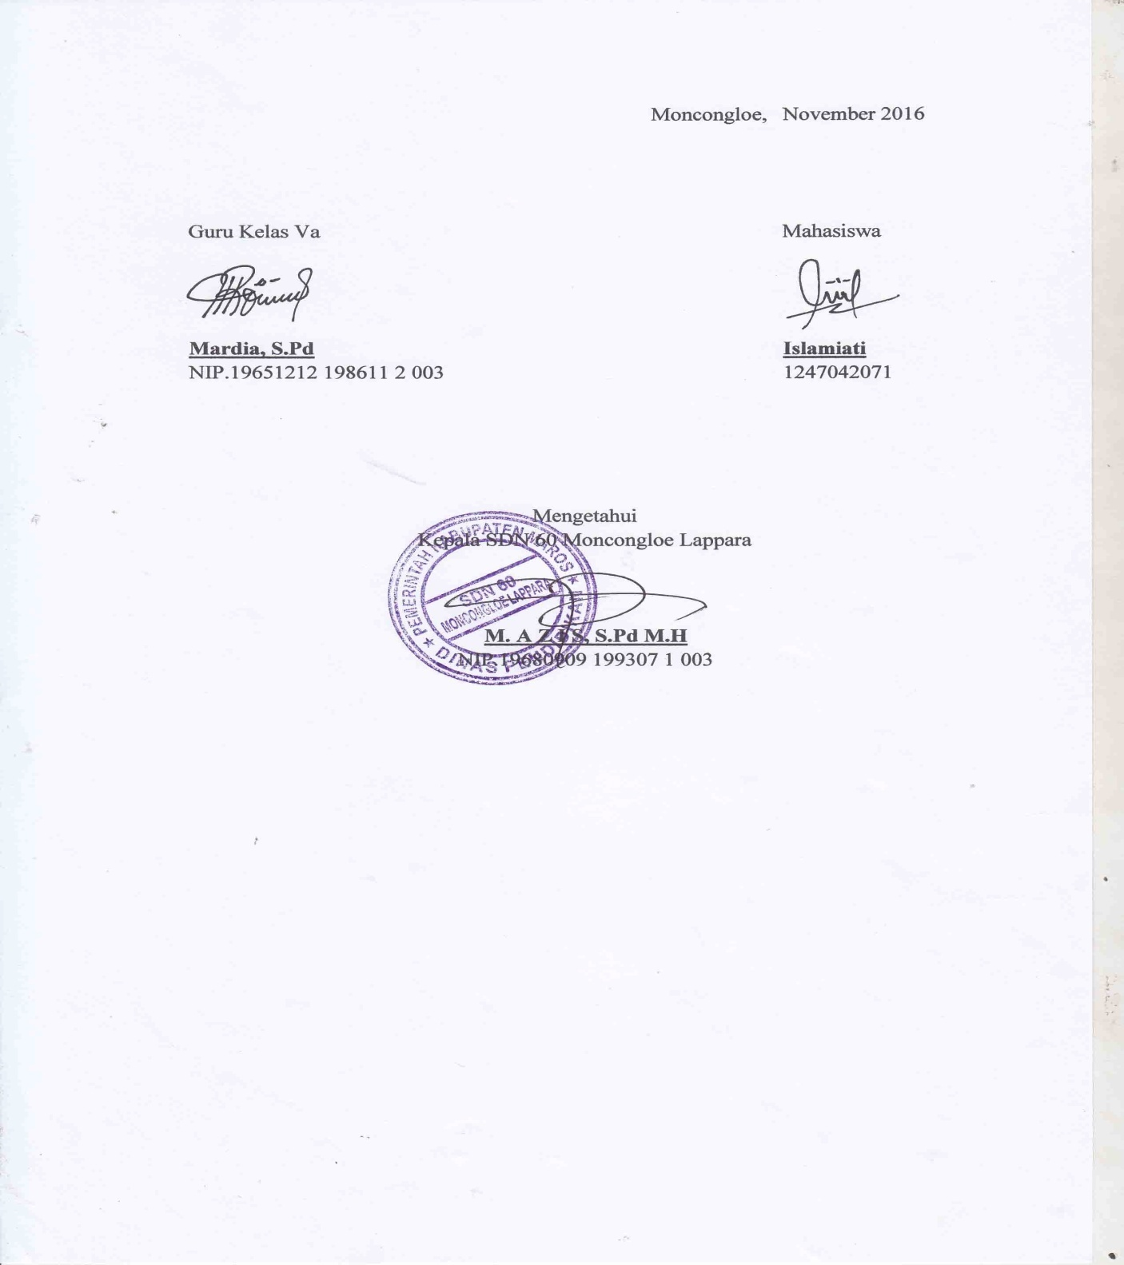

**Lampiran 8**

**MATERI AJAR**

**Bahan-Bahan Yang Dikeluarkan Saat Proses Pernapasan Berlangsung Dan Gangguan Pernapasan Pada Manusia**

1. Bahan-Bahan Yang Dikeluarkan Saat Proses Pernapasan Berlangsung

Proses pernapasan pada manusia terbagi menjadi dua yaitu ekspirasi dan inspirasi. Inspirasi adalah proses masuknya udara kedalam paru-paru sedangkan ekspirasi adalah proses keluarnya udara dari paru-paru. Pada saat kita bernapas bukan hanya udara yang berupa angin yang kita keluarkan tetapi ada bahan lain yang ikut keluar saat kita bernapas yakni berupa uap-uap air. Dengan kata lain saat kita bernapas kita juga akan mengeluarkan berupa udara (angin) dan uap air.

1. Gangguan Pernapasan

Gangguan pernapasan biasabya disebabkan oleh kuman maupun polusi udara. Beberapa gangguan/penyakit pernapsan pada manusia yaitu influenza, sesak napas, asma, radang paru-paru, bronkhitis, polip.

**Lampiran 9**

**LEMBAR KEGIATAN SISWA (LKS)**

**SIKLUS I PERTEMUAN 2**

**Satuan Pendidikan : SDN 60 Moncongloe Lappara**

**Mata Pelajaran : IPA**

**Kelas/Semester : V/I**

**Hari/Tanggal :**

**Alokasi Waktu : 2 🞩 35 menit**

**Kompetensi Dasar : 1.2. Mengidentifikasi fungsi organ pernafasan manusia**

**Nama Kelompok :**

**Nama Anggota Kelompok :**

**Tujuan**

Menyelidiki bahan-bahan yang dikeluarkan saat bernapas

**Alat dan Bahan**

Kaca

Air

Mangkuk bening

Sedotan

Kapur

**Langkah Kegiatan**

Ambil kaca dan bernapaslah didepan kaca itu!

Setelah itu isi mangkuk bening dengan air

Masukkan kapur kedalam air yang ada didalam mangkuk!

Larutkan kapur dengan air dengan menggunakan sedotan

Tiup air dalam mangkuk dengan sedotan!

Catatan : gunakan air bersih pada saat melakukan percobaan.

Pegang kaca dan letakkan didepan mulutmu! Bernapaslah didepan kaca tersebut, Simpulkan yang terjadi pada kaca setelah kamu bernapas didepannya!

…………………………………………………………………………………

…………………………………………………………………………………

…………………………………………………………………………………

…………………………………………………………………………………

Tiuplah air dalam mangkuk menggunakan sedotan! simpulkan apa yang terjadi pada air ketika ditiup dengan menggunakan sedotan!

…………………………………………………………………………………

…………………………………………………………………………………

…………………………………………………………………………………

…………………………………………………………………………………

**Kesimpulan**

Berdasarkan hasil percobaan diatas maka simpulkanlah apa yang kamu dapat!

………………………………………………………………………………………….………………………………………………………………………………………….………………………………………………………………………......

**Lampiran 10**

**HASIL OBSERVASI AKTIVITAS MENGAJAR GURU**

**Pertemuan/Siklus : II/I Hari/tanggal : Waktu : 2 X 35 Menit ( 1X Pertemuan) Kelas/Semester : Va / I Materi : Bahan-Bahan Yang Dikeluarkan Saat Proses Pernapasan Berlangsung Dan Gangguan Pernapasan Pada Manusia**

**Petunjuk :**Berilah tanda (√) pada kolom yang tersedia sesuai dengan pengamatan Anda pada saat guru melaksanakan

|  |  |  |  |  |
| --- | --- | --- | --- | --- |
| **Aspek yang diamati** | **Kategori** | | | **Keterangan** |
| **B**  **(3)** | **C**  **(2)** | **K**  **(1)** |
| 1. **Guru menjelaskan**   **kepada siswa tujuan eksperimen yang akan dilakukan** | √ |  |  | B= Guru menjelaskan dengan baik tentang tujuan eksperimen yang akan dilakukan  C= Guru kurang menjelaskan tentang tujuan eksperimen yang akan dilakukan  K= Guru tidak menjelaskan tentang tujuan eksperimen yang akan dilakukan |
| 1. **Guru menyiapkan alat dan bahan eksperimen serta menjelaskan fun gsinya** |  | √ |  | B= Guru menyiapkan alat dan bahan eksperimen serta menjelaskan fungsinya  C= Guru menyiapkan alat dan bahan eksperimen tetapi tidak menjelaskan fungsinya  K= Guru tidak menyiapkan alat dan bahan eksperimen serta menjelaskan fungsinya |
| 1. **Guru membagi siswa menjadi beberapa kelompok secara heterogen** |  | √ |  | B= Guru membimbing semua siswa melakukan eksperimen  C= Guru membimbing sebagian siswa melakukan eksperimen  K= Guru tidak membimbing siswa melakukan eksperimen |

|  |  |  |  |  |
| --- | --- | --- | --- | --- |
| 1. **Guru membagikan LKS tiap kelompok dan membimbing siswa melakukan eksperimen** | √ |  |  | B= Guru membagi siswa menjadi beberapa kelompok secara heterogen  C= Guru membagi siswa berdasarkan jenis kelamin  K= Guru membagi siswa berdasarkan kemampuan |
| 1. **Guru meminta siswa untuk mencatat hasil eksperimen kemudian dikumpulkan dan dibahas bersama di dalam kelas** |  | √ |  | B= Guru meminta siswa untuk mencatat hasil eksperimen kemudian dikumpulkan dan dibahas bersama di dalam kelas  C= Guru meminta siswa untuk mencatat hasil eksperimen kemudian dikumpulkan tetapi tidak dibahas bersama di dalam kelas.  K= Guru tidak meminta siswa untuk mencatat hasil eksperimen |
| **Jumlah** | **12** | | |  |
| **Presentasi** | **80%** | | |  |
| **Rata-rata** | **2,4** | | |  |
| **Kategori** | **Baik** | | |  |

Catatan: skor maksimal = skor kualifikasi baik x jumlah aspek yang diamati

Presentase akivitas pembelajaran : Skor Perolehan X 100%

Skor Maksimal

**Kriteria Penilaian**

|  |
| --- |
| **No Taraf Keberhasilan Kualifikasi** |
| 1. 76– 100% Baik (B) |
| 2. 60 – 75% Cukup (C) |
| 3. 0% – 59% Kurang ( K) |

Sumber : Djamarah (2006)



**Lampiran 11**

**HASIL OBSERVASI AKTIVITAS BELAJAR SISWA**

**Pertemuan/Siklus : II/I Hari/tanggal : Waktu : 2 X 35 Menit ( 1X Pertemuan) Kelas/Semester : Va / I Materi : Bahan-Bahan Yang Dikeluarkan Saat Proses Pernapasan Berlangsung Dan Gangguan Pernapasan Pada Manusia**

**Petunjuk :**Berilah tanda (√) pada kolom yang tersedia sesuai dengan pengamatan Anda pada saat guru melaksanakan

|  |  |  |  |  |  |
| --- | --- | --- | --- | --- | --- |
| **Aspek yang diamati** | **KLASIFIKASI** | | | **Jumlah Siswa** | **SKOR** |
| **B**  **(3)** | **C**  **(2)** | **K**  **(1)** |
| 1. Siswa mencatat tujuan eksperimen yang dijelaskan oleh guru. |  | √ |  | 16 | 2 |
| 1. Siswa mendengarkan penjelasan guru mengenai fungsi dan alat dan bahan beserta cara penggunaannya |  | √ |  | 19 | 2 |
| 1. Siswa membentuk kelompoksecara heterogen yang beranggotakan 4-5 orang dalam 1 kelolmpok |  | √ |  | 20 | 2 |
| 1. Masing- masing perwakilan kelompok mengambil alat dan bahan yang akan digunakan dalam melakukan eksperimen |  | √ |  | 3 Kelompok | 2 |
| 1. Siswa melakukan eksperimen secara berkelompok dengan bimbingan guru | √ |  |  | Semua Kelompok | 3 |
| 1. Siswa mencatat hasil eksprimen yang telah di lakukan berdasarkan LKS yang dibagikan sebelumnya |  |  | √ | 2 kelompok | 1 |
| 1. Siswa mengumpulkan hasil diskusinya, kemudian dibahas secara bersama di dalam kelas |  | √ |  | 4 kelompok | 2 |
| 1. Siswa duduk dibangku masing-masing |  | √ |  | 18 | 2 |
| 1. Siswa mengerjakan evaluasi yang diberikan oleh guru |  |  | √ | 10 | 1 |
| **Skor maksimal Indikator** | |  | | | | **27** |
| **Jumlah Indikator yang dicapai** | |  | | | | **17** |
| **Presentase Pencapaian(%)** | |  | | | | **62,96%** |
| **Kategori** | |  | | | | **Cukup** |

Catatan: skor maksimal = skor kualifikasi baik x jumlah aspek yang diamati

Presentase akivitas pembelajaran : Skor Perolehan X 100%

Skor Maksimal

**Kriteria Penilaian**

|  |
| --- |
| **No Taraf Keberhasilan Kualifikasi** |
| 1. 76– 100% Baik (B) |
| 2. 60 – 75% Cukup (C) |
| 3. 0% – 59% Kurang ( K) |

Sumber : Djamarah (2006)

**Keterangan Penilaian:**

**B :** Jika jumlah siswa 76 – 100% (21-30) yang melaksanakan aspek yang diamati, dengan skor 3.

**C**  : Jika jumlah siswa 60 – 75% (11-20) yang melaksanakan aspek yang diamati, dengan skor 2.

**K :** Jika jumlah siswa 0% - 59% (0-10) yang melaksanakan aspek yang diamati, dengan skor 1.

**Lampiran 12**

**TES HASIL BELAJAR**

**SIKLUS I**

**Mata Pelajaran : IPA Nama :**

**Kelas : Va ( Lima ) Nis :**

**Waktu : 2 x 35 Menit**

1. **Pilihan Ganda**

**Berilah tanda silang (X) pada huruf a,b,c atau pada jawaban yang benar!**

1. Berikut ini yang termasuk alat pernapasan, kecuali .....
2. Rongga hidung
3. Kerongkongan
4. Tenggorokan
5. Bronkus
6. Urutan jalannya udara pernapasan dari luar kedalam tubuh yang benar adalah .....
7. Rongga hidung – trakea – laring – alveolus – bronkus
8. Rongga hidung – trakea – laring – bronkus – alveolus
9. Rongga hidung – laring – trakea – bronkus – alveolus
10. Rongga hidung – trakea – alveolus – laring – bronkus
11. Selaput pembungkus paru – paru disebut .....
12. Diafragma
13. Alveolus
14. Pleura
15. Bronkiolus
16. Rambut – rambut halus pada dinding tenggorokan berfungsi untuk .....
17. Membantu mempercepat inspirasi dan ekskresi
18. Menetralkan racun
19. Membunuh kuman
20. Menolak kotoran yang masuk bersama udara pernapasan
21. Sistem yang berhubungan langsung dengan sistem pernapasan adalah sistem .....
22. Pencernaan
23. Ekskresi
24. Sirkulasi
25. Otot
26. Pernapasan seluler terjadi di .....
27. Paru – paru
28. Darah
29. Kulit
30. Mitokondria
31. Energi yang dihasilkan dari pernapasan seluler adalah berupa .....
32. ATP
33. Penarikan ion H+ dari substrat
34. Enzim
35. Glikogen
36. Ganguan ppernapasan yang biasanya disebabkan karena terlalu banyak merokok adalah .....
37. Kanker paru – paru
38. TBC
39. Salesma
40. Dipteri
41. Penyakit pernapasan yang disebabkan oleh Coronavirus adalah .....
42. Faringitis
43. Bronkitis
44. SARS
45. Asma
46. Infeksi pada cabang tenggorokan disebut .....
47. Bronkitis
48. Pleuritis
49. Rinitis
50. Sinusitis
51. **Essay**

**Petunjuk**

1. Bacalah pertanyaan dibawah dengan cermat!
2. Kemudian, jawab pertanyaan dengan tepat

**Soal:**

1. Sebutkan alat-alat pernapasan pada manusia?

…………………………………………………………………………………………………………………………………………………………………...

............................................................................................................

1. Tuliskan 3 contoh gangguan maupun penyakit pada pernapasan!

………………………………………………………………………………………………………………………………………………………………......

............................................................................................................

1. Tuliskan pengertian dari inspirasi dan ekspirasi!

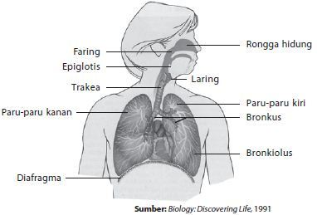……………………………………………………………………………………………………………………………………………………………………

1. Lihat gambar yang disamping! Tulislah alat pernapasan sesuai dengan nomornya!

2

1

………………………………………………………

………………………………………………………

3

………………………………………………………

4

………………………………………………………

1. Tuliskan fungsi alat-alat pernapasan pada manusia dan jelaskan!

5

........................................................................................

………………………………………………………....

..............................................................................

**Lampiran 13**

**KUNCI JAWABAN TES HASIL BELAJAR**

**SIKLUS I**

1. **Piligan Ganda**
2. B 6. D
3. C 7. A
4. C 8. A
5. D 9. C
6. C 10. A
7. **Essay**
8. Alat-alat pernapasan pada manusia:
9. Hidung
10. Tenggorokan (trakhea)
11. Paru-paru
12. Gangguan pada pernapasan:
    * + - 1. Asma
          2. Influenza
          3. Bronkitis
13. Pengertian dari inspirasi adalah proses masuknya udara pernapasan kedalam paru-paru, sedangkan ekspirasi adalah proses keluarnya udara dari paru-paru.
14. Nomor yang ditunjukkan gambar adalah:

1 adalah rongga hidung

2 adalah faring

3 adalah trakea

4 adalah bronkus

5 adalah diafragma

1. Funsi alat-alat pernapasan pada manusia:
2. Hidung berfungsi sebagai tempat keluar masuknya udara pernapasan dan tempat menyaring kotoran dan debu, serta menyesuaikan suhu dan kelembaban udara yang dihirup.
3. Tenggorokan (trakhea) berfungsi sebagai saluran yng menghubungkan atau meneruskan udara yang masuk dari hidung menuju paru-paru dan kembali menyaring kotoran yang masuk melalui udara yang dapat lolos ketenggorokan
4. Paru-paru berfungsi sebagai tempat pertukarannya karbon dioksida dengan oksigen

**Lampiran 14**

**PEDOMAN PENSKORAN TES HASIL BELAJAR**

**SIKLUS I**

1. **Pilihan Ganda**

|  |  |  |
| --- | --- | --- |
| **No** | **Skor soal** | **Deskriptor** |
| 1-10 | 1 | 1 : Jika siswa menjawab dengan benar  0 : Jika siswa menjawab salah |

**Rumus menghitung nilai :**

1. **Essai**

|  |  |  |
| --- | --- | --- |
| **Soal** | **Skor soal** | **Aspek yang dinilai** |
| 1 | 2 | 2 : Jika jawaban benar semua  1 : Jika jawaban 1/2 benar  0 : Jika jawaban salah |
| 2 | 2 | 2 : Jika jawaban benar semua  1 : Jika jawaban 1/2 benar  0 : Jika jawaban salah |
| 3 | 2 | 2 : Jika jawaban benar semua  1 : Jika jawaban 1/2 benar  0 : Jika jawaban salah |
| 4 | 2 | 2 : Jika jawaban benar semua  1 : Jika jawaban 1/2 benar  0 : Jika jawaban salah |
| 5 | 2 | 2 : Jika jawaban benar semua  1 : Jika jawaban 1/2 benar  0 : Jika jawaban salah |

**Lampiran 15**

**DAFTAR NILAI HASIL BELAJAR SISWA KELAS VA SDN 60 MONCONGLOE LAPPARA (SIKLUS I)**

**KKM : 70**

|  |  |  |  |  |  |  |  |  |  |  |
| --- | --- | --- | --- | --- | --- | --- | --- | --- | --- | --- |
| **No** | **Nama siswa** | **Essay** | | | | | **PG** | **Skor** | **Nilai** | **Ket.** |
| **Nomor soal / Skor** | | | | | **Skor**  **1-10** |
| **1** | **2** | **3** | **4** | **5** |
| **(2)** | **(2)** | **(2)** | **(2)** | **(2)** | **(10)** |
| 1 | FRD | 2 | 2 | 1 | 0 | 1 | 4 | 10 | 50 | T.T |
| 2 | RN | 1 | 0 | 0 | 1 | 0 | 1 | 3 | 15 | T.T |
| 3 | MR | 2 | 2 | 2 | 0 | 2 | 6 | 14 | 70 | T |
| 4 | ALF | 2 | 1 | 2 | 1 | 1 | 4 | 12 | 60 | T.T |
| 5 | FTR | 2 | 2 | 2 | 1 | 0 | 7 | 14 | 70 | T |
| 6 | RDN | 2 | 1 | 0 | 0 | 0 | 3 | 16 | 30 | T.T |
| 7 | FDL | 2 | 2 | 1 | 1 | 0 | 8 | 14 | 70 | T |
| 8 | ALH | 2 | 2 | 2 | 1 | 0 | 7 | 14 | 70 | T |
| 9 | DA | 2 | 2 | 2 | 0 | 0 | 8 | 14 | 70 | T |
| 10 | ARF | 2 | 2 | 1 | 1 | 1 | 7 | 14 | 70 | T |
| 11 | LCY | 2 | 2 | 2 | 0 | 2 | 6 | 14 | 70 | T |
| 12 | RIK | 2 | 2 | 2 | 1 | 1 | 7 | 15 | 75 | T |
| 13 | MSL | 2 | 2 | 2 | 1 | 2 | 7 | 16 | 80 | T |
| 14 | ADY | 2 | 2 | 2 | 2 | 2 | 7 | 17 | 85 | T |
| 15 | MNC | 2 | 2 | 2 | 1 | 1 | 6 | 14 | 70 | T |
| 16 | ADF | 2 | 1 | 2 | 1 | 1 | 5 | 12 | 60 | T.T |
| 17 | APR | 0 | 2 | 0 | 1 | 0 | 4 | 7 | 35 | T.T |
| 18 | ALM | 2 | 2 | 2 | 1 | 0 | 7 | 14 | 70 | T |
| 19 | DWA | 2 | 2 | 2 | 1 | 2 | 5 | 14 | 70 | T |
| 20 | ANR | 0 | 0 | 0 | 0 | 0 | 4 | 4 | 20 | T.T |
| 21 | RFI | 2 | 0 | 0 | 0 | 0 | 4 | 6 | 30 | T.T |
| 22 | ASY | 1 | 1 | 2 | 1 | 1 | 3 | 9 | 45 | T.T |
| 23 | HSN | 2 | 2 | 1 | 1 | 1 | 4 | 11 | 55 | T.T |
| 24 | ATK | 2 | 1 | 2 | 1 | 1 | 7 | 14 | 70 | T |
| 25 | IND | 1 | 2 | 1 | 0 | 1 | 3 | 8 | 40 | T.T |
| 26 | NSA | 2 | 1 | 2 | 1 | 1 | 6 | 13 | 65 | T.T |
| 27 | AI | 2 | 2 | 2 | 0 | 1 | 7 | 14 | 70 | T |
| 28 | RAI | 2 | 2 | 1 | 1 | 1 | 7 | 14 | 70 | T |
| 29 | AR | 2 | 2 | 2 | 2 | 1 | 5 | 14 | 70 | T |
| 30 | IR | 2 | 2 | 2 | 1 | 1 | 6 | 14 | 70 | T |
|  | Jumlah | 1,795 | | | | | | | |  |
|  | Rata-rata nilai | $$\frac{jumlah nilai siswa keseluruhan}{jumlah siswa} = \frac{1795}{30}$$ | | | | | | | | **59,8** |
|  | % ketuntasan belajar | $\frac{jumlah siswa yang memenuhi kriteria}{jumlah siswa}$ x 100 % $\frac{18}{30}$ x 100 % | | | | | | | | **60 %** |
|  | % ketidak tuntasan belajar | $\frac{jumlah siswa yang tidak memenuhi kriteria}{jumlah siswa}$ x 100 % $\frac{12}{30}$ x 100 % | | | | | | | | **40 %** |

Keterangan :

Nilai : $\frac{jumlah skor prolehan}{jumlah maksimal skor}$ x 100 %

**Lampiran 16**

**RENCANA PELAKSANAAN PEMBELAJARAN (RPP)**

**SIKLUS II PERTEMUAN 1**

**Satuan Pendidikan : SDN 60 Moncongloe Lappara**

**Mata Pelajaran : IPA**

**Kelas/Semester : Va/I**

**Alokasi Waktu : 2 🞩 35 menit**

1. **STANDAR KOMPETENSI**
2. Memahami hubungan antara struktur organ tubuh dengan fungsinya serta pemeliharaannya
3. **KOMPETENSI DASAR**
   1. Mengidentifikasi fungsi organ percernaan pada manusia dan hubungannya dengan makanan dan kesehatan.
4. **INDIKATOR** 
   * 1. Menyebutkan macam-macam organ pencernaan pada manusia.
     2. Mengidentifikasi fungsi masing-masing organ pencernaan pada manusia.
     3. Siswa dapat membuat (mempraktikkan) percobaan fungsi alat pencernaan pada manusia.
5. **TUJUAN PEMBELAJARAN**

Dengan menggunakan metode eksprimen, maka siswa dapat:

1. Menyebutkan macam-macam organ pencernaan pada manusia
2. Mengidentifikasi fungsi organ pencernaan pada manusia yaitu lidah dengan tepat.
3. Membuat (mempraktikkan) percobaan fungsi alat pencernaan pada manusia.
4. **MATERI AJAR**

Alat-Alat Pencernaan Pada Manusia

1. **METODE PEMBELAJARAN**

* Metode : Eksperimen

1. **LANGKAH-LANGKAH PEMBELAJARAN** 
   * + - 1. **Kegiatan Awal**

|  |  |
| --- | --- |
| **Kegiatan** | **Waktu** |
| 1. Salam, berdo’a dan absensi 2. Guru melakukan apersepsi dengan melakukan kegiatan Tanya jawab seperti:   Masih ingatkah kalian dengan Alat pernapasan pada manusia dan bagaimana prosesnya?  Apa yang terjadi apabila kita sudah makan atau minum sesuatu ?   1. Guru menyampaikan tujuan pembelajaran yang akan dicapai 2. Guru memberikan motivasi kepada siswa untuk aktif dalam proses pembelajaran. | 10 Menit |

* + - * 1. **Kegiatan Inti**

|  |  |
| --- | --- |
| **Kegiatan** | **Waktu** |
| * + - 1. Guru menjelaskan kepada siswa tujuan eksperimen yang akan dilakukan tentang yaitu:   Dengan melakukan kegiatan eksprimen siswa dapat menyebutkan macam-macam organ pencernaan pada manusia dengan tepat; siswa dapat mengidentifikasi salah satu fungsi organ pencernaan pada manusia yaitu lidah dengan tepat; siswa dapat membuat (mempraktikkan) percobaan fungsi alat pencernaan pada manusia.   * + 1. Guru menjelaskan fungsi alat dan bahan yang akan digunakan beserta cara penggunaannya.     2. Membagi siswa dalam beberapa kelompok yang terdiri atas 4-5 orang.     3. Tiap-tiap ketua kelompok mengambil alat dan bahan yang diperlukan dalam kegiatan eksperimen.     4. Guru membagikan LKS kepada tiap kelompok     5. Siswa melakukan eksprimen secara berkelompok dengan bimbingan guru.     6. Melakukan diskusi dalam kelompok untuk menyimpulkan hasil eksperimen.     7. Setiap perwakilan kelompok mempersentasikan hasil percobaannya dan kelompok lain memberikan tanggapan     8. Siswa mengumpulkan hasil diskusinya, kemudian dibahas secara bersama di dalam kelas.     9. Evaluasi | 50 Menit |

* + - * 1. **Kegiatan Akhir**

|  |  |
| --- | --- |
| **Kegiatan** | **Waktu** |
| * + - 1. Guru membimbing siswa membuat refleksi pembelajaran ke dalam sebuah kesimpulan       2. Guru menyampaikan pesan moral dan nasehat       3. Penutup | 10 Menit |

1. **SUMBER dan MEDIA PEMBELAJARAN**

A.Media

* Alat Praktikum (satu bungkus roti coklat, buah mangga, buah pare, garam dan air gelas)
* Lembar Kegiatan

B.Sumber Belajar

* KTSP 2006
* Buku Ilmu Pengetahuan Alam kelas 5

1. **PENILAIAN**
2. Teknik Penilaian : Tertulis
3. Alat Penilaian : Soal bentuk objektif tes (jawaban singkat)
4. Instrumen Penilaian : (Terlampir)
5. Kunci Jawaban : (Terlampir)
6. Pedoman Penskoran : (Terlampir)

Moncongloe, November 2016



**Lampiran 17**

**MATERI AJAR**

**Alat-Alat Pencernaan Pada Manusia**

Alat-alat pencernaan pada manusia terdiri atas mulut, kerongkongan, lambung, usus halus, usus besar dan anus seperti gambar dibawah !

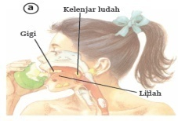Mulut

Mulut tempat masuknya makanan, didalam mulut terdiri dari:

* + - * 1. 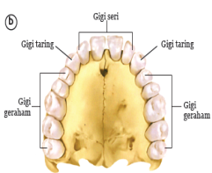Gigi berfungsi menghancurkan makanan yang masuk kemulut,berdasarkan fungsinya gigi dibagi menjadi 3 yaitu gigi seri,taring dan geraham.
        2. 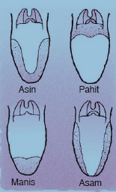Lidah berfungsi mengatur letak makanan saat dikunyah, membantu menelan makanan, dan mengecap rasa makanana.
        3. Air liur berfungsi membantu melicinkan makanan agar nudah ditela.

Kerongkongan

Kerongkongan merupakan penghubung antara rongga mulut dan lambung. Makanan yang berada di dalam kerongkongan akan didorong oleh dinding kerongkongan menuju lambung. Gerakan seperti ini disebut **gerak peristaltik**. Gerak peristaltik dilakukan oleh otot dinding kerongkongan.

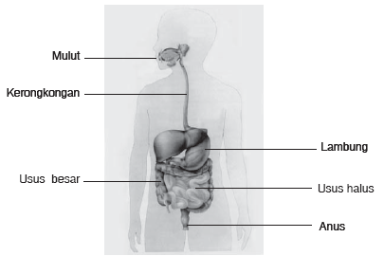Lambung

Lambung adalah alat pencernaan berotot yang berbentuk seperti kantong. Bagian dalam dinding lambung berlipat-lipat. Bagian ini berguna untukmengaduk makanan yang berasal dari kerongkongan. Dinding lambung juga

menghasilkanasam klorida. Asam klorida atau asam lambung berguna untuk membunuh kuman-kuman yang masuk bersama makanan. Penyakit yang sering menyerang lambung adalah mag.

Usus halus

Setelah dicerna di lambung, makanan masuk ke usus halus. Usus halus ini sebenarnya sangat panjang, tetapi melipat-lipat di perut kita. Usus halus terdiri atas tiga bagian, yaitu usus dua belas jari, usus kosong, dan usus penyerap.

Usus besar

Usus besar merupakan kelanjutan dari usus halus. Usus besar terdiri atas usus besar naik, usus besar melintang, dan usus besar turun. Di dalam usus besar terjadi penyerapan air dan garam-garam mineral. Selanjutnya, sisa makanan dibusukkan oleh bakteri pembusuk di dalam usus besar. Hasil pembusukan berupa bahan padat, cair, dan gas. Penyakit yang biasa menyerang usus adalah disentri dan sembelit.

Anus

Bagian akhir dari saluran pencernaan berupa lubang keluar yang disebut anus. Sisa pencernaan dari usus besar dikeluarkan melalui anus. Bahan padat hasil pembusukan dikeluarkan sebagai tinja dan gas.

**Lampiran 18**

**LEMBAR KEGIATAN SISWA (LKS)**

**SIKLUS 1I PERTEMUAN 1**

**Satuan Pendidikan : SDN 60 Moncongloe Lappara**

**Mata Pelajaran : IPA**

**Kelas/Semester : Va/I**

**Hari/Tanggal :**

**Alokasi Waktu : 2 🞩 35 menit**

**Kompetensi Dasar :1.2. Mengidentifikasi fungsi organ percernaan pada manusia dan hubungannya dengan makanan dan kesehatan.**

**Nama Kelompok :**

**Nama Anggota Kelompok :**

**1.**

**2.**

**3.**

**4.**

**5.**

**Tujuan**

Mengidentifikasi salah satu fungsi organ pencernaan pada manusia yaitu lidah

**Alat dan Bahan**

1. Satu bungkus roti coklat
2. Buah mangga
3. Buah pare
4. Garam
5. Air gelas

**Langkah Kegiatan**

1. Ambil satu bungkus roti
2. Makan dan kunyah secara perlahan.
3. Selanjutnya minum air
4. Ambil buah pariah dan makan.
5. Dan yang terakhir makan garam.

Catatan : setiap selesai makan minum air untuk menetralkan mulut dan perasa.

**Pertanyaan**

Isilah kolom dibawah ini sesuai dengan percobaan yang kamu lakukan!

|  |  |  |
| --- | --- | --- |
| No | Nama bahan makananan | Rasa dari makanan |
| 1. |  |  |
| 2. |  |  |
| 3. |  |  |
| 4. |  |  |

* 1. Tuliskan minimal 5 contoh makanan yang rasanya manis, asam, asin, pahit.

|  |  |
| --- | --- |
| Rasa makanan | Nama makanan |
| Manis | 1. |
| 2. |
| 3. |
| 4. |
| 5. |
| Asam | 1. |
| 2. |
| 3. |
| 4. |
| 5. |
| Asin | 1. |
| 2. |
| 3. |
| 4. |
| 5. |
| Pahit | 1. |
| 2. |
| 3. |
| 4. |
| 5. |

**Kesimpulan**

Berdasarkan hasil percobaan diatas maka simpulkanlah apa yang kamu dapat

………………………………………………………………………………………….………………............................................................................................…………………………………………………………………………………………...

**Lampiran 19**

**HASIL OBSERVASI AKTIVITAS MENGAJAR GURU**

**Pertemuan/Siklus : I/II Hari/tanggal : Waktu : 2 X 35 Menit ( 1X Pertemuan) Kelas/Semester : Va / I Materi : Alat Pencernaan Pada Manusia**

**Petunjuk :**Berilah tanda (√) pada kolom yang tersedia sesuai dengan pengamatan Anda pada saat guru melaksanakan

|  |  |  |  |  |
| --- | --- | --- | --- | --- |
| **Aspek yang diamati** | **Kategori** | | | **Keterangan** |
| **B**  **(3)** | **C**  **(2)** | **K**  **(1)** |
| 1. **Guru menjelaskan**   **kepada siswa tujuan eksperimen yang akan dilakukan** | √ |  |  | B= Guru menjelaskan dengan baik tentang tujuan eksperimen yang akan dilakukan  C= Guru kurang menjelaskan tentang tujuan eksperimen yang akan dilakukan  K= Guru tidak menjelaskan tentang tujuan eksperimen yang akan dilakukan |
| 1. **Guru menyiapkan alat dan bahan eksperimen serta menjelaskan fun gsinya** | √ |  |  | B= Guru menyiapkan alat dan bahan eksperimen serta menjelaskan fungsinya  C= Guru menyiapkan alat dan bahan eksperimen tetapi tidak menjelaskan fungsinya  K= Guru tidak menyiapkan alat dan bahan eksperimen serta menjelaskan fungsinya |
| 1. **Guru membagi siswa menjadi beberapa kelompok secara heterogen** |  | √ |  | B= Guru membimbing semua siswa melakukan eksperimen  C= Guru membimbing sebagian siswa melakukan eksperimen  K= Guru tidak membimbing siswa melakukan eksperimen |

|  |  |  |  |  |
| --- | --- | --- | --- | --- |
| 1. **Guru membagikan LKS tiap kelompok dan membimbing siswa melakukan eksperimen** | √ |  |  | B= Guru membagi siswa menjadi beberapa kelompok secara heterogen  C= Guru membagi siswa berdasarkan jenis kelamin  K= Guru membagi siswa berdasarkan kemampuan |
| 1. **Guru meminta siswa untuk mencatat hasil eksperimen kemudian dikumpulkan dan dibahas bersama di dalam kelas** |  | √ |  | B= Guru meminta siswa untuk mencatat hasil eksperimen kemudian dikumpulkan dan dibahas bersama di dalam kelas  C= Guru meminta siswa untuk mencatat hasil eksperimen kemudian dikumpulkan tetapi tidak dibahas bersama di dalam kelas.  K= Guru tidak meminta siswa untuk mencatat hasil eksperimen |
| **Jumlah** | **13** | | |  |
| **Presentasi** | **86,66%** | | |  |
| **Rata-rata** | **2,6** | | |  |
| **Kategori** | **Baik** | | |  |

Catatan: skor maksimal = skor kualifikasi baik x jumlah aspek yang diamati

Presentase akivitas pembelajaran : Skor Perolehan X 100%

Skor Maksimal

**Kriteria Penilaian**

|  |
| --- |
| **No Taraf Keberhasilan Kualifikasi** |
| 1. 76– 100% Baik (B) |
| 2. 60 – 75% Cukup (C) |
| 3. 0% – 59% Kurang ( K) |

Sumber : Djamarah (2006)

Moncongloe, November 2016



**Lampiran 20**

**HASIL OBSERVASI AKTIVITAS BELAJAR SISWA**

**Pertemuan/Siklus : I/II Hari/tanggal : Waktu : 2 X 35 Menit ( 1X Pertemuan) Kelas/Semester : Va / I Materi : Alat Pencernaan Pada Manusia**

**Petunjuk :**Berilah tanda (√) pada kolom yang tersedia sesuai dengan pengamatan Anda pada saat guru melaksanakan

|  |  |  |  |  |  |
| --- | --- | --- | --- | --- | --- |
| **Aspek yang diamati** | **KLASIFIKASI** | | | **Jumlah Siswa** | **SKOR** |
| **B**  **(3)** | **C**  **(2)** | **K**  **(1)** |
| 1. Siswa mencatat tujuan eksperimen yang dijelaskan oleh guru. |  | √ |  | 20 | 2 |
| 1. Siswa mendengarkan penjelasan guru mengenai fungsi dan alat dan bahan beserta cara penggunaannya |  | √ |  | 19 | 2 |
| 1. Siswa membentuk kelompok secara heterogen yang beranggotakan 4-5 orang dalam 1 kelolmpok | √ |  |  | 22 | 3 |
| 1. Masing- masing perwakilan kelompok mengambil alat dan bahan yang akan digunakan dalam melakukan eksperimen |  | √ |  | 4 Kelompok | 2 |
| 1. Siswa melakukan eksperimen secara berkelompok dengan bimbingan guru | √ |  |  | Semua Kelompok | 3 |
| 1. Siswa mencatat hasil eksperimen yang telah di lakukan berdasarkan LKS yang dibagikan sebelumnya |  | √ |  | 3 kelompok | 2 |
| 1. Siswa mengumpulkan hasil diskusinya, kemudian dibahas secara bersama di dalam kelas |  | √ |  | 4 kelompok | 2 |
| 1. Siswa duduk dibangku masing-masing | √ |  |  | 22 | 3 |
| 1. Siswa mengerjakan evaluasi yang diberikan oleh guru | √ |  |  | 25 | 3 |
| **Skor maksimal Indikator** | |  | | | | **27** |
| **Jumlah Indikator yang dicapai** | |  | | | | **22** |
| **Presentase Pencapaian(%)** | |  | | | | **81,48%** |
| **Kategori** | |  | | | | **Baik** |

Catatan: skor maksimal = skor kualifikasi baik x jumlah aspek yang diamati

Presentase akivitas pembelajaran : Skor Perolehan X 100%

Skor Maksimal

**Kriteria Penilaian**

|  |
| --- |
| **No Taraf Keberhasilan Kualifikasi** |
| 1. 76– 100% Baik (B) |
| 2. 60 – 75% Cukup (C) |
| 3. 0% – 59% Kurang ( K) |

Sumber : Djamarah (2006)

**Keterangan Penilaian:**

**B :** Jika jumlah siswa 76 – 100% (21-30) yang melaksanakan aspek yang diamati, dengan skor 3.

**C**  : Jika jumlah siswa 60 – 75% (11-20) yang melaksanakan aspek yang diamati, dengan skor 2.

**K :** Jika jumlah siswa 0% - 59% (0-10) yang melaksanakan aspek yang diamati, dengan skor 1.

**Lampiran 21**

**RENCANA PELAKSANAAN PEMBELAJARAN (RPP)**

**SIKLUS II PERTEMUAN 2**

**Satuan Pendidikan : SDN 60 Moncongloe Lappara**

**Mata Pelajaran : IPA**

**Kelas/Semester : Va/I**

**Alokasi Waktu : 2 🞩 35 menit**

1. **STANDAR KOMPETENSI** 
   * 1. Memahami hubungan antara struktur organ tubuh dengan fungsinya serta pemeliharaannya
2. **KOMPETENSI DASAR**
   1. Mengidentifikasi fungsi organ pencernaan pada manusia dan hubungannya dengan makanan
3. **INDIKATOR**
   * 1. Menyebutkan cara pengawetan bahan makanan
     2. Menjelaskan cara mengawetkan bahan makanan
     3. Membuat (mempraktikkan) percobaan cara mengawetkan makanan.
4. **TUJUAN PEMBELAJARAN**

Dengan menggunakan metode eksprimen, maka siswa dapat:

1. Menyebutkan cara pengawetan bahan makanan
2. Menjelaskan cara mengawetkan bahan makanan
3. Membuat (mempraktikkan) percobaan cara mengawetkan bahan makanan.
4. **MATERI PEMBELAJARAN**

Alat-Alat Pencernaan Pada Manusia

* Hubungan makanan dengan kesehatan dan cara pengawetannya

1. **METODE PEMBELAJARAN**

* Metode Eksperimen

1. **LANGKAH-LANGKAH PEMBELAJARAN** 
   * + - 1. **Kegiatan Awal**

|  |  |
| --- | --- |
| **Kegiatan** | **Waktu** |
| * 1. Salam, berdo’a dan absensi   2. Guru melakukan apersepsi dengan melakukan kegiatan berikut: * Guru mengarahkan siswa pada materi ajar dengan memberikan pertanyaan :   Adakah diantara kalian yang pernah melihat telur asin atau bahkan pernah memakannya?   * 1. Guru menyampaikan tujuan pembelajaran yang akan dicapai   2. Guru memberikan motivasi kepada siswa untuk aktif dalam proses pembelajaran.   3. Guru menjelaskan strategi/metode pembelajaran yang hendak digunakan. | 1. menit |

* + - * 1. **Kegiatan Inti**

|  |  |
| --- | --- |
| **Kegiatan** | **Waktu** |
| * + 1. Guru menjelaskan kepada siswa tujuan eksperimen yang akan dilakukan tentang hubungan makanan dengan kesehatan dan cara pengawetannya, yaitu: * Siswa dapat menyebutkan cara pengawetan bahan makanan * Siswa dapat menjelaskan cara mengawetkan bahan makanan * Siswa dapat membuat (mempraktikkan) percobaan cara mengawetkan bahan makanan.   + 1. Guru menjelaskan fungsi alat dan bahan yang akan digunakan beserta cara penggunaannya.     2. Membagi siswa dalam beberapa kelompok yang terdiri atas 4-5 orang.     3. Tiap-tiap ketua kelompok mengambil alat dan bahan yang diperlukan dalam kegiatan eksperimen.     4. Guru membagikan LKS kepada tiap kelompok     5. Siswa melakukan eksperimen secara berkelompok dengan bimbingan guru.     6. Melakukan diskusi dalam kelompok untuk menyimpulkan hasil eksperimen.     7. Setiap perwakilan kelompok mempersentasikan hasil percobaannya dan kelompok lain memberikan tanggapan     8. Siswa mengumpulkan hasil diskusinya, kemudian dibahas secara bersama di dalam kelas.     9. Evaluasi , memberikan tes kepada siswa untuk mengukur tingkat pemahaman dan penguasaan siswa pada percobaan yang dilakukan. | 1. menit |

* + - * 1. **Kegiatan Akhir**

|  |  |
| --- | --- |
| **Kegiatan** | **Waktu** |
| * + - 1. Guru membimbing siswa membuat refleksi pembelajaran ke dalam sebuah kesimpulan       2. Guru menyampaikan pesan moral dan nasehat       3. Penutup | 1. Menit |

1. **SUMBER dan MEDIA PEMBELAJARAN** 
   1. Media

* Alat Praktikum (minyak goreng, air putih, buah jeruk, kacang tanah, dan kertas buram)
* Lembar Kegiatan
  1. Sumber Belajar
* KTSP 2006
* Buku Ilmu Pengetahuan Alam kelas 5.

1. **PENILAIAN**
2. Teknik Penilaian : Tertulis
3. Alat Penilaian : Soal bentuk objektif tes (jawaban singkat)
4. Instrumen Penilaian : (Terlampir)
5. Kunci Jawaban : (Terlampir)
6. Pedoman Penskoran : (Terlampir)

Moncongloe, November 2016



**Lampiran 22**

**MATERI AJAR**

**Hubungan Makanan dengan Kesehatan dan Cara Pengawetannya**

A. Hubungan makanan dengan kesehatan

1. Makanan bergizi

1. Karbohidrat berfungsi sebagai sumber tenaga, makanan cadangan, untuk mempertahankan suhu tubuh. Bahan makanan yang mengandung karbohidrat antara lain: gandum, beras, jagung, sagu, dan ketela pohon.
2. Lemak juga sebagai sumber tenaga. Lemak ini berfungsi sebagai makanan cadangan. Bahan makanan yang mengandung lemak antara lain: kelapa, kacang tanah, kuning telur, keju, dan daging.
3. Protein berguna sebagai zat pembangun tubuh. Makanan yang berprotein berguna untuk pertumbuhan, perkembangan, dan mengganti sel-sel tubuh yang rusak. Bahan makanan yang mengandung protein antara lain susu, daging, putih telur, dan kacang-kacangan terutama kedelai.
4. Mineral merupakan zat pengatur tubuh. Mineral diperlukan oleh tubuh dalam jumlah sedikit. Contohnya kacang-kacangan, ikan, sayuran.
5. Vitamin berfungsi sebagai zat pengatur dan pelindung tubuh. Vitamin dapat mencegah timbulnya penyakit. Sebaliknya, kekurangan vitamin (avitaminosis) dapat mengganggu kesehatan. Misalnya sariawan akibat tubuh kekurangan vitamin C.
6. Air berguna untuk melarutkan zat-zat makanan, melancarkan pencernaan makanan, dan mengatur suhu tubuh. Air dapat diperoleh dari air yang kita minum dan buah-buahan.

2. Makanan Bergizi Seimbang

Makanan yang kita makan harus bergizi seimbang. Makanan dikatakan bergizi seimbang jika mengandung karbohidrat, protein, lemak, mineral, dan vitamin dalam jumlah tertentu. Menu makanan bergizi seimbang disajikan dalam menu empat sehat lima sempurna.

* 1. Makanan pokok (nasi, jagung, singkong, roti, dan sagu).
  2. Susu
  3. Lauk pauk (daging, telur, ikan, tahu, dan tempe).
  4. Sayuran (bayam, kangkung, dan buncis).
  5. Buah-buahan (apel, mangga, pisang, dan pepaya).

B. Pengawetan makanan secara alami

1. **Pengeringan**

Cara lain yang juga kerap dilakukan untuk mengawetkan makanan adalah pengeringan karena air bebas merupakan faktor utama penyebab kerusakan makanan. Semakin tinggi kadar air dalam makanan tertentu, maka semakin cepat proses kerusakannya. Melalui proses ini, air yang terkandung dalam bahan makanan akan diminimalkan. Dengan begitu, mikroorganisme perusak makanan tidak bisa berkembang biak. Seperti halnya makhluk hidup yang kita jumpai sehari-hari, baik jamur, kuman, maupun bakteri memerlukan air untuk bisa bertahan hidup. Namun agar hasilnya bisa maksimal, proses pengeringan harus berjalan sempurna. Jika tidak, jamur dan mikroba tetap bisa tumbuh pada makanan yang berarti tidak aman lagi dikonsumsi. Dalam proses pengeringan, air akan hilang dari makanan dan mikroorganisma akan mati atau tidak aktif.

Contohnya ikan kering, cili kering dan buah-buahan.

[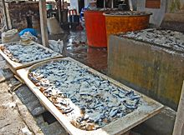](http://bisnisukm.com/wp-content/uploads/2007/09/pengeringan-ikan.jpg)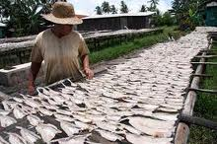

2. Pengasapan

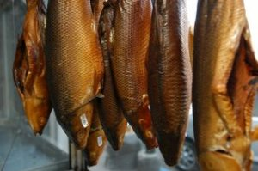Pengasapan adalah salah satu cara [memasak](http://id.wikipedia.org/wiki/Memasak), memberi aroma, atau proses [pengawetan](http://id.wikipedia.org/wiki/Pengawetan_makanan) [makanan](http://id.wikipedia.org/wiki/Makanan), terutama [daging](http://id.wikipedia.org/wiki/Daging), [ikan](http://id.wikipedia.org/wiki/Ikan). Makanan diasapi dengan [panas](http://id.wikipedia.org/wiki/Panas) dan [asap](http://id.wikipedia.org/wiki/Asap) yang dihasilkan dari pembakaran [kayu](http://id.wikipedia.org/wiki/Kayu), dan tidak diletakkan dekat dengan [api](http://id.wikipedia.org/wiki/Api) agar tidak terpanggang atau terbakar. Sebelum diasapi, daging biasanya direndam di dalam [air garam](http://id.wikipedia.org/wiki/Air_garam). Beberapa jenis ikan tidak perlu direndam lebih dulu di dalam air garam, Setelah dilap dan dikeringkan, makanan digantung di tempat pengasapan yang biasanya memiliki [cerobong asap](http://id.wikipedia.org/w/index.php?title=Cerobong_asap&action=edit&redlink=1). Sewaktu pengasapan berlangsung, makanan harus dijaga agar seluruh bagian makanan terkena asap. Waktu pengasapan bergantung ukuran potongan daging dan jenis ikan. Api perlu dijaga agar tidak boleh terlalu besar. Bila suhu tempat pengasapan terlalu panas, asap tidak dapat masuk ke dalam makanan. Sewaktu pengasapan dimulai, api yang dipakai tidak boleh terlalu besar.

* 1. [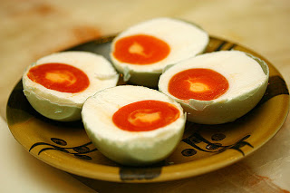](http://3.bp.blogspot.com/_U24lDP7I1Gk/THoYmoaIx4I/AAAAAAAAAuw/n9OhSFYrvGI/s1600/Telur+Asin.jpg)Pengasinan

Salah satu teknik dari pengawetan makanan adalah pengasinan, yakni dengan memberikan senyawa kimia NaCl atau yang telah kita kenal dengan nama garam dapur. Garam bisa menghambat perkembangan dan  pertumbuhan mikroorganisme pembusuk ataupun perusak makanan. Sehingga dengan kemampuan yang dimiliki garam ini, bisa dijadikan sebagai pengawet makanan.Merupakan proses tradisional dimana menggunakan garam kasar. Dalam proses ini, garam akan mengeluarkan kelembapan dan menghalang pembiakan mikroorganisma. Contohnya ialah telur asin.

**Lampiran 23**

**LEMBAR KEGIATAN SISWA (LKS)**

**SIKLUS II PERTEMUAN 2**

**Satuan Pendidikan : SDN 60 Moncongloe Lappara**

**Mata Pelajaran : IPA**

**Kelas/Semester : V/I**

**Hari/Tanggal :**

**Alokasi Waktu : 2 🞩 35 menit**

**Kompetensi Dasar : 1.2. Mengidentifikasi fungsi organ pencernaan pada manusia dan hubungannya dengan makanan**

**Nama Kelompok :**

**Nama Anggota Kelompok :**

**1.**

**2.**

**3.**

**4.**

**5.**

**Tujuan**

Mempraktekkan cara pengawetan makanan dengan pengasinan pada ikan

**Alat dan Bahan**

1. Ikan teri
2. Garam
3. Baskom
4. Keranjang

**Langkah Kegiatan**

1. Cuci ikan sampai bersih!
2. Taburkan garam pada baskom secara merata.
3. Susunlah ikan di atas lapisan garam tersebut. Selanjutnya taburkan kembali garam pada lapisan ikan tersebut!
4. Tutuplah tumpukan ikan dan garam dengan keranjang hingga 12 jam!
5. Selanjutnya cucilah dengan air bersih dan tiriskan, susun ikan di atas penjemuran.
6. Keringkan dibawah sinar matahari !

Catatan:Lakukan kegiatan ini melalui bimbigan gurumu!

**Pertanyaan**

Tuliskan apa perbedaan bahan makanan yang telah kamu eksperimenkan pada tabel!

|  |  |
| --- | --- |
| Sebelum diasinkan | Sesudah diasinkan |
|  |  |

Simpulkanlah hasil pengamatanmu!

…………………………………………………………………………………………………………………………………………………………………………………………………………………………………………………………….....................................................................................................

**Lampiran 24**

**HASIL OBSERVASI AKTIVITAS MENGAJAR GURU**

**Pertemuan/Siklus : II/II Hari/tanggal : Waktu : 2 X 35 Menit ( 1X Pertemuan) Kelas/Semester : Va / I Materi : Hubungan Makanan dengan Kesehatan dan Cara Pengawetannya**

**Petunjuk :**Berilah tanda (√) pada kolom yang tersedia sesuai dengan pengamatan Anda pada saat guru melaksanakan

|  |  |  |  |  |
| --- | --- | --- | --- | --- |
| **Aspek yang diamati** | **Kategori** | | | **Keterangan** |
| **B**  **(3)** | **C**  **(2)** | **K**  **(1)** |
| 1. **Guru menjelaskan**   **kepada siswa tujuan eksperimen yang akan dilakukan** | √ |  |  | B= Guru menjelaskan dengan baik tentang tujuan eksperimen yang akan dilakukan  C= Guru kurang menjelaskan tentang tujuan eksperimen yang akan dilakukan  K= Guru tidak menjelaskan tentang tujuan eksperimen yang akan dilakukan |
| 1. **Guru menyiapkan alat dan bahan eksperimen serta menjelaskan fun gsinya** | √ |  |  | B= Guru menyiapkan alat dan bahan eksperimen serta menjelaskan fungsinya  C= Guru menyiapkan alat dan bahan eksperimen tetapi tidak menjelaskan fungsinya  K= Guru tidak menyiapkan alat dan bahan eksperimen serta menjelaskan fungsinya |
| 1. **Guru membagi siswa menjadi beberapa kelompok secara heterogen** | √ |  |  | B= Guru membimbing semua siswa melakukan eksperimen  C= Guru membimbing sebagian siswa melakukan eksperimen  K= Guru tidak membimbing siswa melakukan eksperimen |

|  |  |  |  |  |
| --- | --- | --- | --- | --- |
| 1. **Guru membagikan LKS tiap kelompok dan membimbing siswa melakukan eksperimen** | √ |  |  | B= Guru membagi siswa menjadi beberapa kelompok secara heterogen  C= Guru membagi siswa berdasarkan jenis kelamin  K= Guru membagi siswa berdasarkan kemampuan |
| 1. **Guru meminta siswa untuk mencatat hasil eksperimen kemudian dikumpulkan dan dibahas bersama di dalam kelas** |  | √ |  | B= Guru meminta siswa untuk mencatat hasil eksperimen kemudian dikumpulkan dan dibahas bersama di dalam kelas  C= Guru meminta siswa untuk mencatat hasil eksperimen kemudian dikumpulkan tetapi tidak dibahas bersama di dalam kelas.  K= Guru tidak meminta siswa untuk mencatat hasil eksperimen |
| **Jumlah** | **14** | | |  |
| **Presentasi** | **93,33%** | | |  |
| **Rata-rata** | **2,8** | | |  |
| **Kategori** | **Sangat Baik** | | |  |

Catatan: skor maksimal = skor kualifikasi baik x jumlah aspek yang diamati

Presentase akivitas pembelajaran : Skor Perolehan X 100%

Skor Maksimal

**Kriteria Penilaian**

|  |
| --- |
| **No Taraf Keberhasilan Kualifikasi** |
| 1. 76– 100% Baik (B) |
| 2. 60 – 75% Cukup (C) |
| 3. 0% – 59% Kurang ( K) |

Sumber : Djamarah (2006)

Moncongloe, November 2016



**Lampiran 25**

**HASIL OBSERVASI AKTIVITAS BELAJAR SISWA**

**Pertemuan/Siklus : II/II Hari/tanggal : Waktu : 2 X 35 Menit ( 1X Pertemuan) Kelas/Semester : Va / I Materi : Hubungan Makanan dengan Kesehatan dan Cara Pengawetannya**

**Petunjuk :**Berilah tanda (√) pada kolom yang tersedia sesuai dengan pengamatan Anda pada saat guru melaksanakan

|  |  |  |  |  |  |
| --- | --- | --- | --- | --- | --- |
| **Aspek yang diamati** | **KLASIFIKASI** | | | **Jumlah Siswa** | **SKOR** |
| **B**  **(3)** | **C**  **(2)** | **K**  **(1)** |
| 1. Siswa mencatat tujuan eksperimen yang dijelaskan oleh guru. | √ |  |  | 22 | 3 |
| 1. Siswa mendengarkan penjelasan guru mengenai fungsi dan alat dan bahan beserta cara penggunaannya | √ |  |  | 24 | 3 |
| 1. Siswa membentuk kelompoksecara heterogen yang beranggotakan 4-5 orang dalam 1 kelolmpok | √ |  |  | 25 | 3 |
| 1. Masing- masing perwakilan kelompok mengambil alat dan bahan yang akan digunakan dalam melakukan eksperimen | √ |  |  | 6 Kelompok | 3 |
| 1. Siswa melakukan eksperimen secara berkelompok dengan bimbingan guru | √ |  |  | Semua Kelompok | 3 |
| 1. Siswa mencatat hasil eksperimen yang telah di lakukan berdasarkan LKS yang dibagikan sebelumnya | √ |  |  | 6 kelompok | 3 |
| 1. Siswa mengumpulkan hasil diskusinya, kemudian dibahas secara bersama di dalam kelas |  | √ |  | 3 kelompok | 2 |
| 1. Siswa duduk dibangku masing-masing | √ |  |  | 22 | 3 |
| 1. Siswa mengerjakan evaluasi yang diberikan oleh guru | √ |  |  | 29 | 3 |
| **Skor maksimal Indikator** | |  | | | | **27** |
| **Jumlah Indikator yang dicapai** | |  | | | | **26** |
| **Presentase Pencapaian(%)** | |  | | | | **96,29%** |
| **Kategori** | |  | | | | **Baik** |

Catatan: skor maksimal = skor kualifikasi baik x jumlah aspek yang diamati

Presentase akivitas pembelajaran : Skor Perolehan X 100%

Skor Maksimal

**Kriteria Penilaian**

|  |
| --- |
| **No Taraf Keberhasilan Kualifikasi** |
| 1. 76– 100% Baik (B) |
| 2. 60 – 75% Cukup (C) |
| 3. 0% – 59% Kurang ( K) |

Sumber : Djamarah (2006)

**Keterangan Penilaian:**

**B :** Jika jumlah siswa 76 – 100% (21-30) yang melaksanakan aspek yang diamati, dengan skor 3.

**C**  : Jika jumlah siswa 60 – 75% (11-20) yang melaksanakan aspek yang diamati, dengan skor 2.

**K :** Jika jumlah siswa 0% - 59% (0-10) yang melaksanakan aspek yang diamati, dengan skor 1.

**Lampiran 26**

**TES HASIL BELAJAR**

**SIKLUS II**

**Mata Pelajaran : IPA Nama :**

**Kelas : Va ( Lima ) Nis :**

**Waktu : 2 x 35 Menit**

**Pilihan Ganda**

**Berilah tanda silang (X) pada huruf a,b,c atau pada jawaban yang benar!**

* 1. Sistem alat pencernaan manusia meliputi hal-hal dibawah ini, kecuali .....
  2. Lambung
  3. Tenggorokan
  4. Usus lambung
  5. Jantung
  6. Bagian organ percernaan yang berguna untuk menyerap sari-sari makanan adalah .....
  7. Lambung
  8. Pankreas
  9. Usus besar
  10. Usus halus
  11. Jenis gigi yang berguna untuk memotong makanan adalah .....

1. Gigi susu
2. Gigi taring
3. Gigi seri
4. Gigi geraham
   1. Dibawah ini yang bukan enzim yang dihasilkan oleh lambung adalah .....
5. Pepsin
6. Renin
7. Asam klorida
8. Amilase
   1. Pencernaan mekanik pada manusia terjadi didalam .....
9. Mulut
10. Kerongkongan
11. Lambung
12. Usus halus
    1. Zat makanan yang berguna sebagai sumber energi atau tenaga adalah .....
13. Vitamin
14. Protein
15. Lemak
16. Karbohidrat
    1. Pada usia anak SD adalah masa pertubuhan, untuk itu alangkah baiknya agar prtumbuhannya bisa maksimal harus rajin mengkonsumsi makanan yang berupa .....
17. Karbohidrat
18. Vitamin
19. Protein
20. Lemak
    1. Zat makanan yang berfungsi sebagai zat pembangun adalah .....
21. Karbohidrat
22. Protein
23. Lemak
24. Air
    1. Buah-buahan yang banyak mengandung vitamin C adalah .....
25. Jeruk dan tomat
26. Alpukat dan kemiri
27. Pepaya dan semangka
28. Durian dan pisang
    1. Ikan adalah adalah salh satu jenis makanan yang memiliki kandungan protein tinggi, tetapi ikan mudah sekali busuk jika tidak segera diolah. Berikut ini cara pengawetan ikan yang tepat adalah .....
29. Pendinginan, pengenceran, dan pembekuan
30. Pengeringan, pengasapan dan penambahan garam
31. Pengeringan, pembekuan dan penambahan gula
32. Pengasapan, pembekuan dan penambahan air

**Essay**

**Petunjuk**

* + 1. Bacalah pertanyaan dibawah dengan cermat!
    2. Kemudian, jawab pertanyaan dengan tepat

**Soal:**

Tulisakan 3 organ pencernaan pada manusia!

………………………………………………………………………………………………….….……………………………………………………………………………..........................................................................................

Jelaskan fungsi lambung, usus halus dan anus!

…………………………………………………………………………………………………………………………………………………………………………………...……………………………………………………………………

Tuliskan 2 penyakit pencernaan pada manusia! Jelaskan!

………………………………………………………………………………………………………………………………………………………………………………...………………………………………………………………………

Tuliskan gizi yang terkandung pada makanan 4 sehat 5 sempurna !

………………………………………………………………………………………...………………………………………………………………………………………...……………………………………………………………………………………….......................................................................................

Tuliskan 3 jenis pengawetan makanan secara alami !

………………………………………………………………..……………………………………………………………………………………………………………………......................................................................................

**Lampiran 27**

**KUNCI JAWABAN TES HASIL BELAJAR**

**SIKLUS II**

* + 1. **Piligan Ganda**
       1. D 6. D
       2. D 7. C
       3. C 8. B
       4. D 9. A
       5. A 10. B
    2. **Essay**

1. 3 organ pencernaan pada manusia:
2. Lambung merupakan alat pencernaan berotot yang berbentuk seperti kantong dan bagian dalam dinding lambung berlipat-lipat
3. Usus halus terdiri dari tiga bagian usus dua belas jari, usus kosong, dan usus penyerap
4. Anus bagian akhir dari saluran pencernaan berupa lubang keluar
5. Fungsi lambung, usus halus dan anus yaitu:
6. Lambung berfungsi mengaduk makanan yang berasal dari kerongkongan dan tempat dibunuhnya kuman-kuman yang masuk bersama makanan
7. Usus halus berfungsi sebagai tempat terjadinya penguraian makanan dari zat-zat yang dikandungnya.
8. Anus berfunsi sebagai tempat keluarnya sisa pencernaan dari usus besar.
9. 2 penyakit pencernaan pada manusia yaitu:
10. Mag adalah penyakit yang ditandai lambung terasa perih dan mual yang disebabkan makan yang tidak teratur.
11. Disentri adalah penyakit yang disebabkan ooleh bakteri yang menyerang dan menyebabkan muntah-muntah dan buang air besar terus-menerus.
12. Gizi yang terkandung dalam makanan 4 sehat 5 sempurna:
13. Vitamin
14. Mineral
15. Lemak
16. Protein
17. Karbohidrat
18. Pengawetan makanan secara alami ada 3 yaitu:
19. Pengawetan dengan cara pengeringan
20. Pengawetan dengan cara pengasapan
21. Pengawetan dengan pengasingan

**Lampiran 28**

**PEDOMAN PENSKORAN TES HASIL BELAJAR**

**SIKLUS II**

* + 1. **Pilihan Ganda**

|  |  |  |
| --- | --- | --- |
| **No** | **Skor soal** | **Deskriptor** |
| 1-10 | 1 | 1 : Jika siswa menjawab dengan benar  0 : Jika siswa menjawab salah |

**Rumus menghitung nilai :**

* + 1. **Essai**

|  |  |  |
| --- | --- | --- |
| **Soal** | **Skor soal** | **Aspek yang dinilai** |
| 1 | 2 | 2 : Jika jawaban benar semua  1 : Jika jawaban 1/2 benar  0 : Jika jawaban salah |
| 2 | 2 | 2 : Jika jawaban benar semua  1 : Jika jawaban 1/2 benar  0 : Jika jawaban salah |
| 3 | 2 | 2 : Jika jawaban benar semua  1 : Jika jawaban 1/2 benar  0 : Jika jawaban salah |
| 4 | 2 | 2 : Jika jawaban benar semua  1 : Jika jawaban 1/2 benar  0 : Jika jawaban salah |
| 5 | 2 | 2 : Jika jawaban benar semua  1 : Jika jawaban 1/2 benar  0 : Jika jawaban salah |

**Lampiran 29**

**DAFTAR NILAI HASIL BELAJAR SISWA KELAS VA SDN 60 MONCONGLOE LAPPARA ( SIKLUS II )**

**KKM : 70**

|  |  |  |  |  |  |  |  |  |  |  |
| --- | --- | --- | --- | --- | --- | --- | --- | --- | --- | --- |
| **No** | **Nama siswa** | **Essay** | | | | | **PG** | **Skor** | **Nilai** | **Ket.** |
| **Nomor soal / Skor** | | | | | **Skor**  **1-10** |
| **1** | **2** | **3** | **4** | **5** |
| **(2)** | **(2)** | **(2)** | **(2)** | **(2)** | **(10)** |
| 1 | FRD | 2 | 2 | 1 | 2 | 2 | 8 | 16 | 80 | T |
| 2 | RYN | 2 | 2 | 1 | 2 | 2 | 6 | 15 | 75 | T |
| 3 | MR | 2 | 2 | 2 | 2 | 2 | 7 | 17 | 85 | T |
| 4 | ALF | 2 | 2 | 2 | 2 | 2 | 6 | 16 | 80 | T |
| 5 | FTR | 2 | 2 | 2 | 2 | 2 | 7 | 17 | 85 | T |
| 6 | RDN | 2 | 1 | 1 | 2 | 2 | 6 | 14 | 70 | T |
| 7 | FDL | 2 | 2 | 2 | 2 | 2 | 8 | 18 | 90 | T |
| 8 | ALH | 2 | 2 | 2 | 2 | 2 | 6 | 16 | 80 | T |
| 9 | DA | 2 | 2 | 2 | 2 | 2 | 7 | 17 | 85 | T |
| 10 | ARF | 2 | 2 | 2 | 2 | 2 | 7 | 17 | 85 | T |
| 11 | LCY | 2 | 1 | 2 | 2 | 2 | 6 | 15 | 75 | T |
| 12 | RIK | 2 | 2 | 2 | 2 | 2 | 7 | 17 | 85 | T |
| 13 | MSL | 2 | 2 | 2 | 2 | 2 | 8 | 18 | 90 | T |
| 14 | ADY | 2 | 2 | 2 | 2 | 2 | 10 | 20 | 100 | T |
| 15 | MNC | 2 | 2 | 2 | 2 | 2 | 6 | 16 | 80 | T |
| 16 | ADF | 2 | 2 | 2 | 2 | 2 | 5 | 15 | 75 | T |
| 17 | APR | 2 | 2 | 2 | 2 | 2 | 5 | 15 | 75 | T |
| 18 | ALM | 2 | 2 | 2 | 2 | 2 | 9 | 19 | 95 | T |
| 19 | DWA | 2 | 2 | 1 | 2 | 2 | 8 | 17 | 85 | T |
| 20 | ANR | 0 | 0 | 0 | 2 | 0 | 7 | 9 | 45 | T.T |
| 21 | RFI | 2 | 2 | 2 | 2 | 2 | 7 | 17 | 85 | T |
| 22 | ASY | 2 | 0 | 1 | 2 | 0 | 7 | 12 | 60 | T.T |
| 23 | HSN | 2 | 2 | 2 | 2 | 2 | 6 | 16 | 80 | T |
| 24 | ATK | 2 | 2 | 2 | 2 | 2 | 7 | 17 | 85 | T |
| 25 | IND | 2 | 2 | 2 | 2 | 2 | 5 | 15 | 75 | T |
| 26 | NSA | 2 | 1 | 1 | 2 | 2 | 8 | 16 | 80 | T |
| 27 | AI | 2 | 2 | 1 | 1 | 2 | 6 | 14 | 70 | T |
| 28 | RAI | 2 | 1 | 2 | 2 | 2 | 8 | 17 | 85 | T |
| 29 | AR | 2 | 1 | 2 | 2 | 2 | 8 | 17 | 85 | T |
| 30 | IR | 2 | 2 | 1 | 2 | 2 | 7 | 16 | 80 | T |
|  | Jumlah | 2,405 | | | | | | | |  |
|  | Rata-rata nilai | $$\frac{jumlah nilai siswa keseluruhan}{jumlah siswa} = \frac{2,405}{30}$$ | | | | | | | | **80,2** |
|  | % ketuntasan belajar | $\frac{jumlah siswa yang memenuhi kriteria}{jumlah siswa}$ x 100 % $\frac{28}{30}$ x 100 % | | | | | | | | **93,33%** |
|  | % ketidak tuntasan belajar | $\frac{jumlah siswa yang tidak memenuhi kriteria}{jumlah siswa}$ x 100 % $\frac{2}{30}$ x 100 % | | | | | | | | **6,66%** |

Keterangan :

Nilai : $\frac{jumlah skor prolehan}{jumlah maksimal skor}$ x 100 %

**Lampiran 30**

**REKAPITULASI HASIL TES BELAJAR SISWA (SIKLUS I DAN SIKLUS II)**

|  |  |  |  |  |
| --- | --- | --- | --- | --- |
| **No.** | **Inisial** | **Hasil Belajar Siswa** | | **Ket.** |
| **Siklus I** | **Siklus II** |
| 1 | FRD | 50 | 80 | Meningkat/Tuntas |
| 2 | RN | 15 | 75 | Meningkat/Tuntas |
| 3 | MR | 70 | 85 | Meningkat/Tuntas |
| 4 | ALF | 60 | 80 | Meningkat/Tuntas |
| 5 | FTR | 70 | 85 | Meningkat/Tuntas |
| 6 | RDN | 30 | 70 | Meningkat/Tuntas |
| 7 | FDL | 70 | 90 | Meningkat/Tuntas |
| 8 | ALH | 70 | 80 | Meningkat/Tuntas |
| 9 | DA | 70 | 85 | Meningkat/Tuntas |
| 10 | ARF | 70 | 85 | Meningkat/Tuntas |
| 11 | LCY | 70 | 75 | Meningkat/Tuntas |
| 12 | RIK | 75 | 85 | Meningkat/Tuntas |
| 13 | MSL | 80 | 90 | Meningkat/Tuntas |
| 14 | ADY | 85 | 100 | Meningkat/Tuntas |
| 15 | MNC | 70 | 80 | Meningkat/Tuntas |
| 16 | ADF | 60 | 75 | Meningkat/Tuntas |
| 17 | APR | 35 | 75 | Meningkat/Tuntas |
| 18 | ALM | 70 | 95 | Meningkat/Tuntas |
| 19 | DWA | 70 | 85 | Meningkat/Tuntas |
| 20 | ANR | 20 | 45 | Meningkat/Tidak Tuntas |
| 21 | RFI | 30 | 85 | Meningkat/Tuntas |
| 22 | ASY | 45 | 60 | Meningkat/Tidak Tuntas |
| 23 | HSN | 55 | 80 | Meningkat/Tuntas |
| 24 | ATK | 70 | 85 | Meningkat/Tuntas |
| 25 | IND | 40 | 75 | Meningkat/Tuntas |
| 26 | NSA | 65 | 80 | Meningkat/Tuntas |
| 27 | AI | 70 | 70 | Meningkat/Tuntas |
| 28 | RAI | 70 | 85 | Meningkat/Tuntas |
| 29 | AR | 70 | 85 | Meningkat/Tuntas |
| 30 | IR | 70 | 80 | Meningkat/Tuntas |
| **Jumlah** | | **1,795** | **2,405** | **Meningkat** |
| **Rata-rata Nilai Kelas** | | **59,8** | **80,16** | **Meningkat** |
| **Ketuntasan Belajar** | | **18** | **28** | **Meningkat** |

|  |  |  |  |
| --- | --- | --- | --- |
| **Ketidak tuntasan** | **12** | **2** | **Menurun** |
| **Nilai Terendah** | **20** | **45** | **Meningkat** |
| **Nilai Tertinggi** | **85** | **100** | **Meningkat** |
| **Persentase Keberhasilan** | **60%** | **93,33%** | **Meningkat** |

**Lampiran 31**

**DOKUMENTASI**

**PENELITIAN TINDAKAN KELAS**

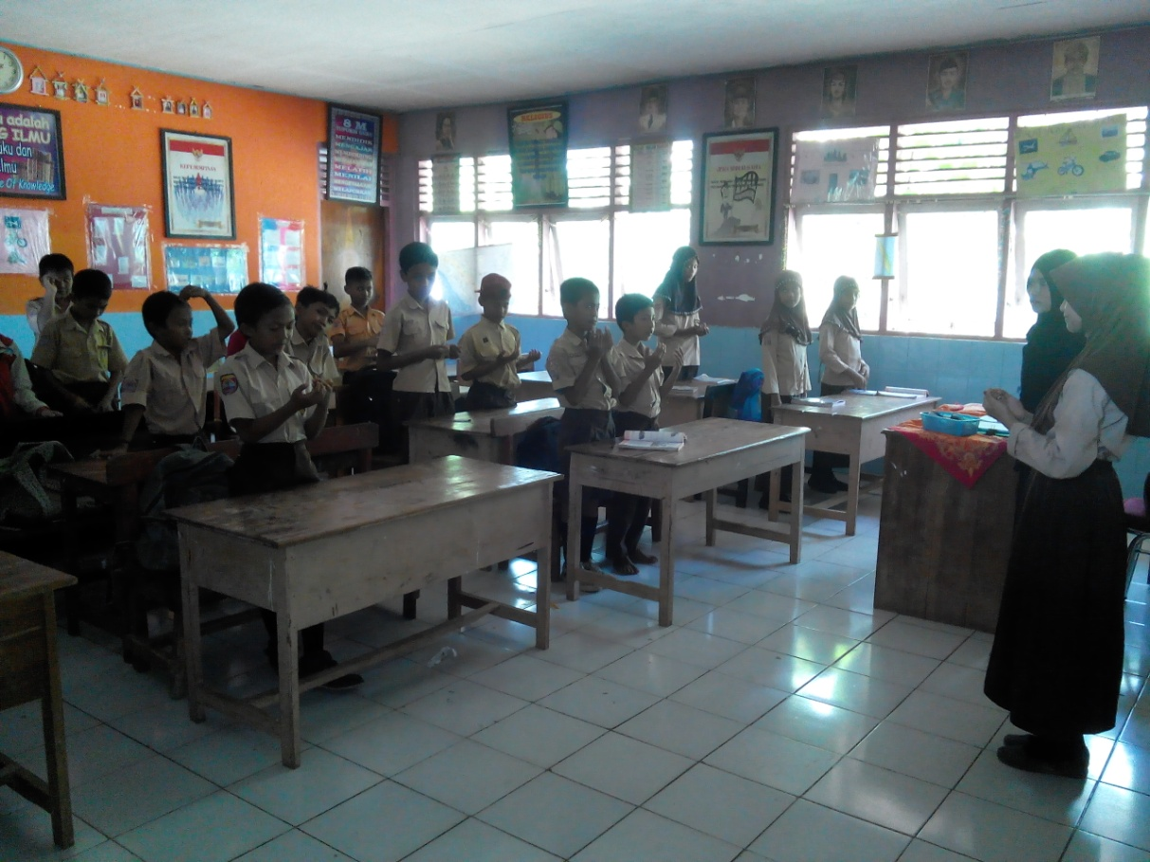

**Gambar 1.** Siswa berdoa sebelum memulai pembelajaran

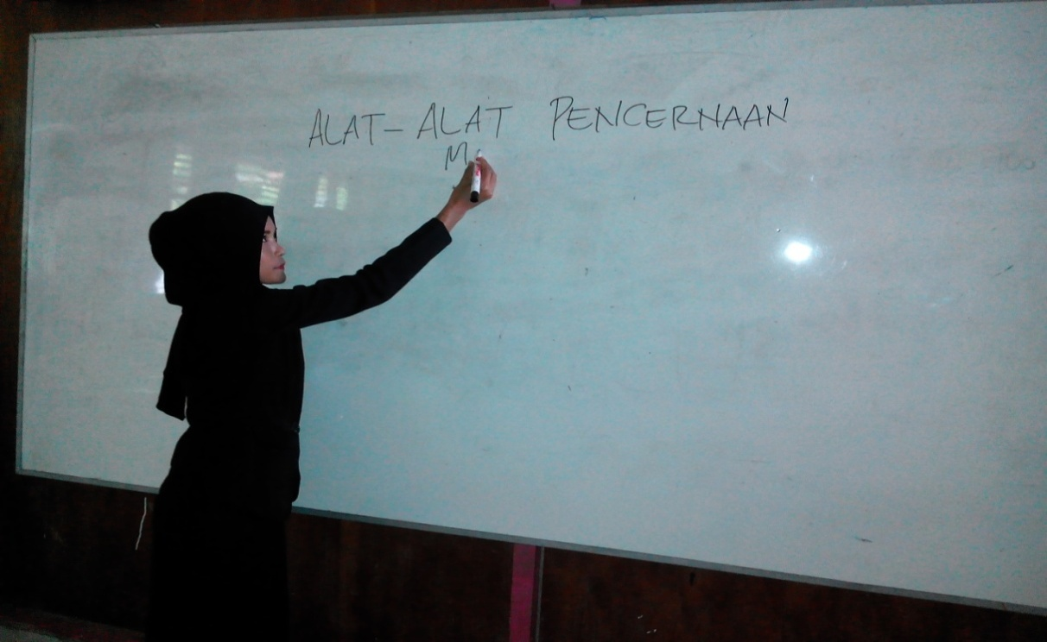

**Gambar 2.** Guru (peneliti) menuliskan materi pokok pembelajaran

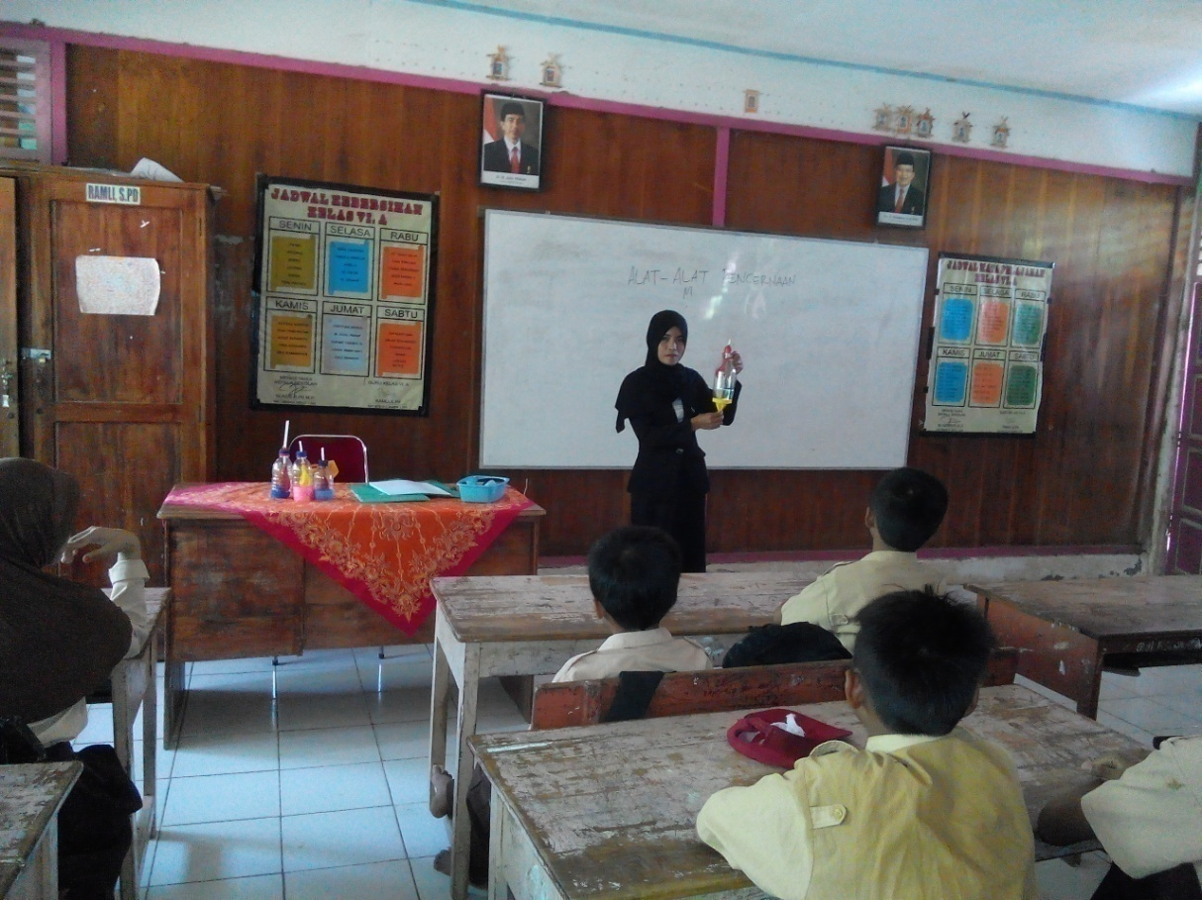

**Gambar 3.** Guru (peneliti) menjelaskan alat yang digunakan dalam keg.Eksperimen

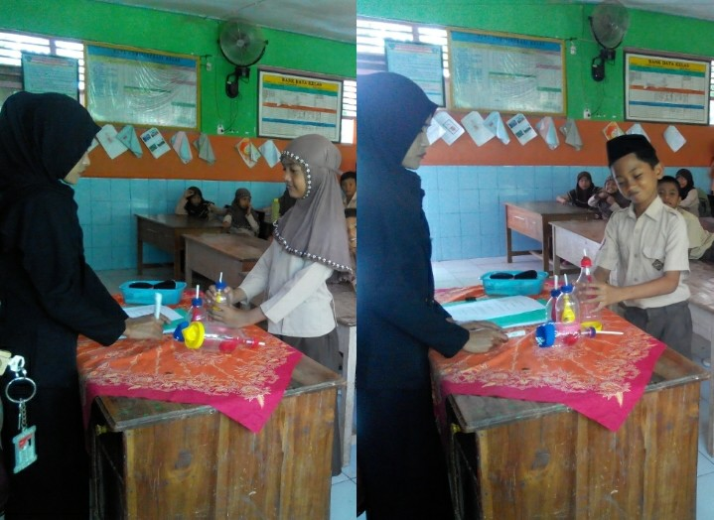

**Gambar 4.** Perwakilan kelompok mengambil alat untuk keg. Eksprimen

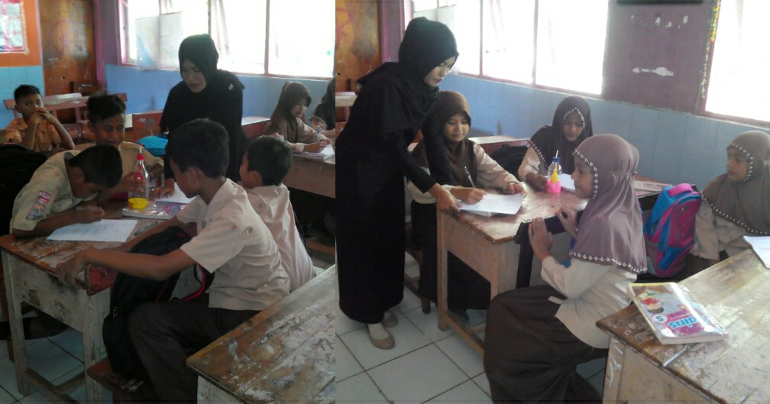

**Gambar 5.** Guru (peneliti) membimbing siswa melakukan keg. Eksprimen

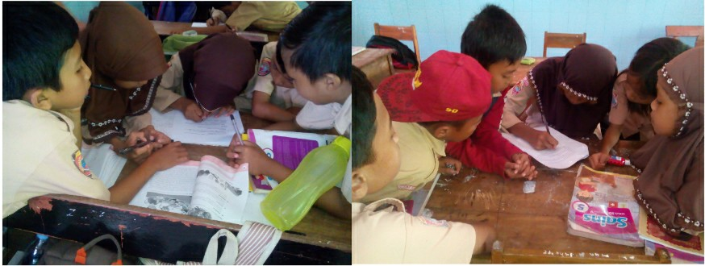

**Gambar 6 .** Siswa mengerjakan LKS secara berkelompok

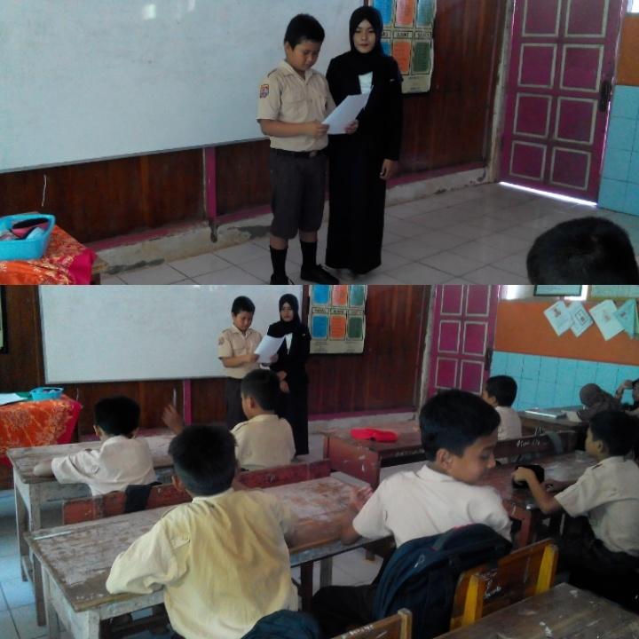

**Gambar 7.** Siswa membacakan hasil diskusi kelompok

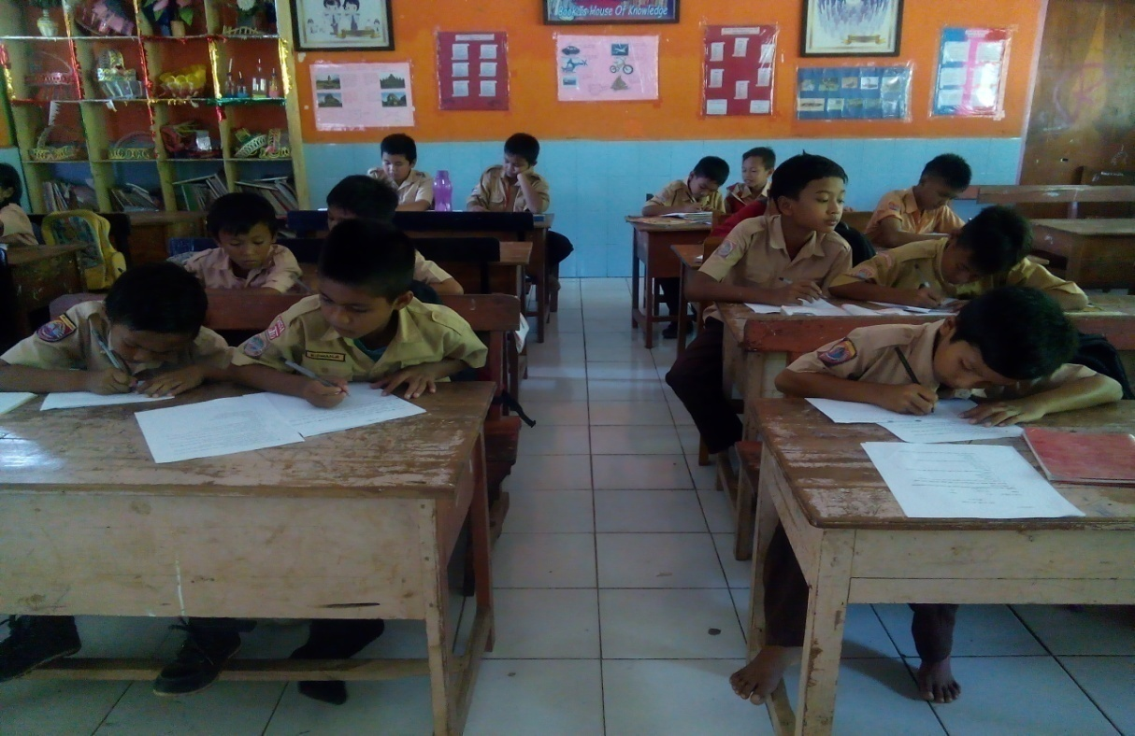

**Gambar 8 .** Siswa mengerjakan tes akhir siklus

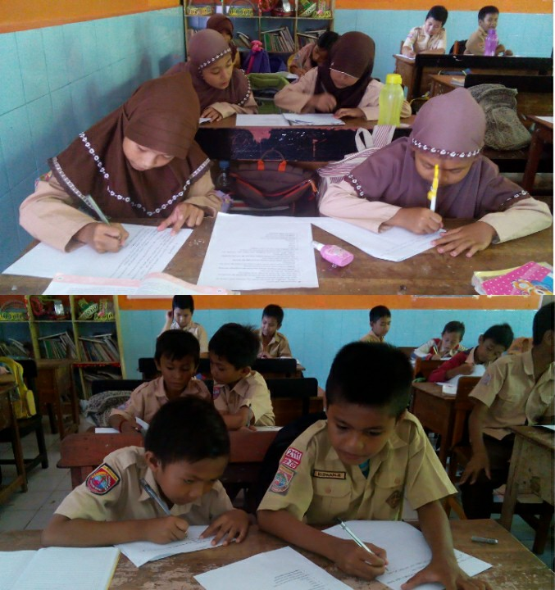

**Gambar 9.** Siswa mengerjakan tes akhir siklus

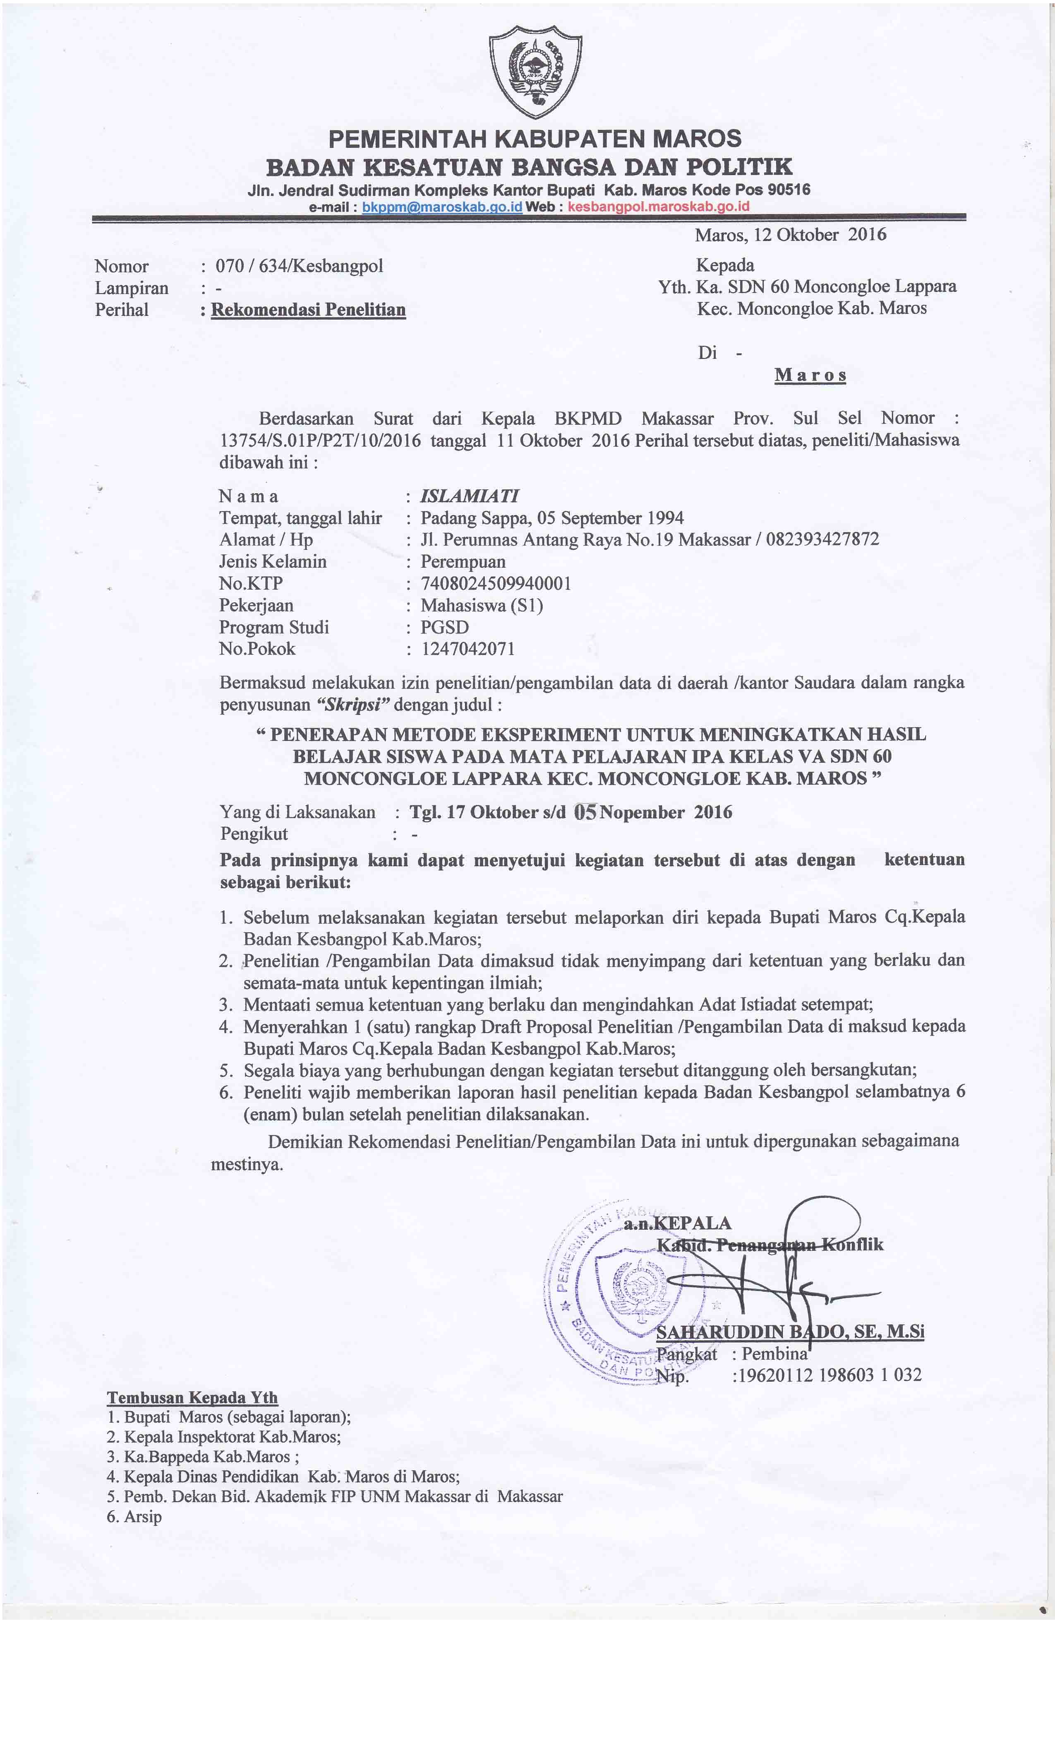

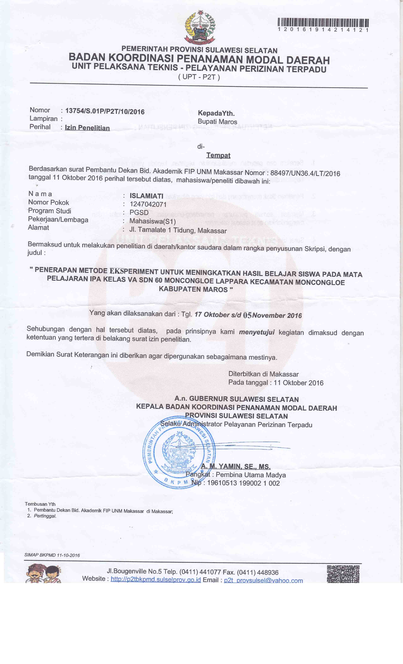

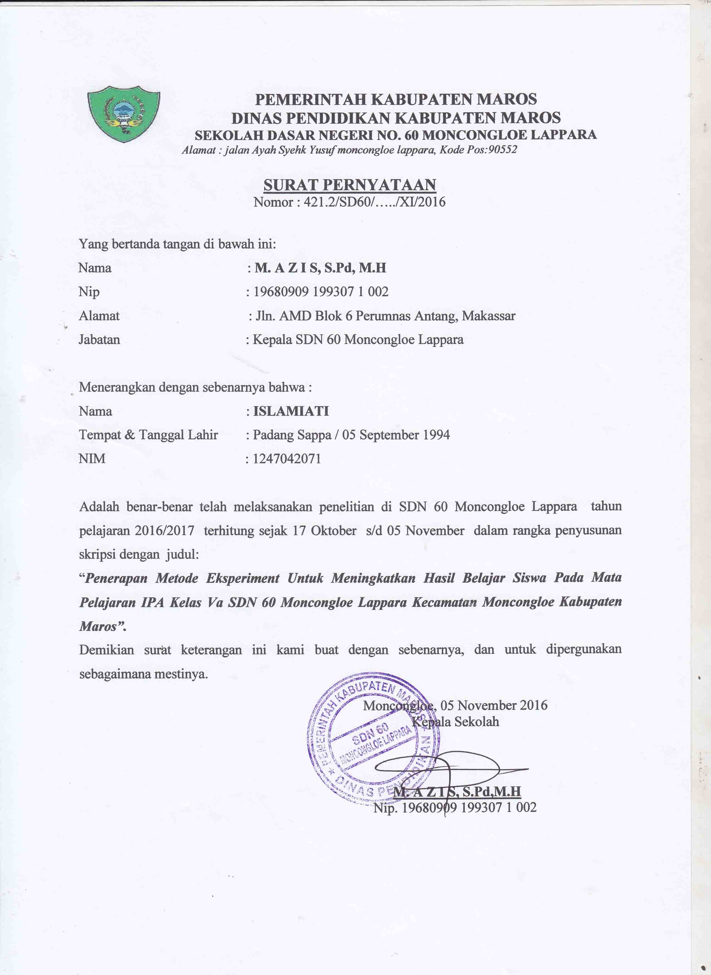

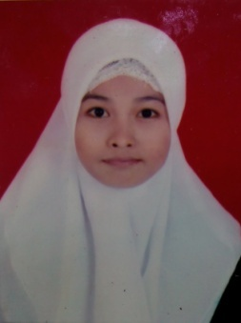**RIWAYAT HIDUP**

**ISLAMIATI,** dilahirkan pada tanggal 05 September 1994 di Padang Sappa, Kecamatan Ponrang, Kabupaten Luwu. Putri pertama dari pasangan Syaparuddin dan Berta Limbong., S.E. Peneliti memulai jenjang pendidikan Sekolah Dasar pada tahun 2000 di SD Negeri 1 Mikuasi dan tamat tahun 2006. Pada tahun itu juga, peneliti melanjutkan pendidikan ke SMP Negeri 1 Pakue Kabupaten Kolaka Utara dan tamat pada tahun 2009, lalu melanjutkan pendidikan ke SMA Negeri 1 Pakue Kabupaten Kolaka Utara dan menyelesaikan pendidikan tahun 2012. Dengan izin dan rahmat Allah SWT, pada tahun 2012 peneliti kemudian melanjutkan pendidikan ke Perguruan Tinggi dan berhasil diterima dan terdaftar sebagai mahasiswi di Universitas Negeri Makassar (UNM), Fakultas Ilmu Pendidikan, Jurusan Pendidikan Guru Sekolah Dasar (PGSD), program Strata Satu (S1) bertempat di UPP PGSD Makassar Fakultas Ilmu Pendidikan Universitas Negeri Makassar sampai sekarang.